


INFORME
MES DE JUNIO 2025

INTRODUCCIÓN

El presente informe detalla las principales actividades realizadas por la Gobernación de la Provincia de Santo Domingo, bajo la gestión de la Gobernadora Lucrecia Santana Leyba, en el período comprendido en el mes de junio del 2025. Este documento busca resaltar los avances alcanzados en la promoción de iniciativas comunitarias, la ejecución de programas sociales y los esfuerzos dedicados a mejorar la seguridad y el bienestar de los ciudadanos.


5 de Junio del 2025

La gobernadora de la provincia Santo Domingo, Lucrecia Santana Leyba, participó en el almuerzo “Transformando Santo Domingo Norte desde el sector empresarial”, un espacio clave para construir una visión conjunta de desarrollo.
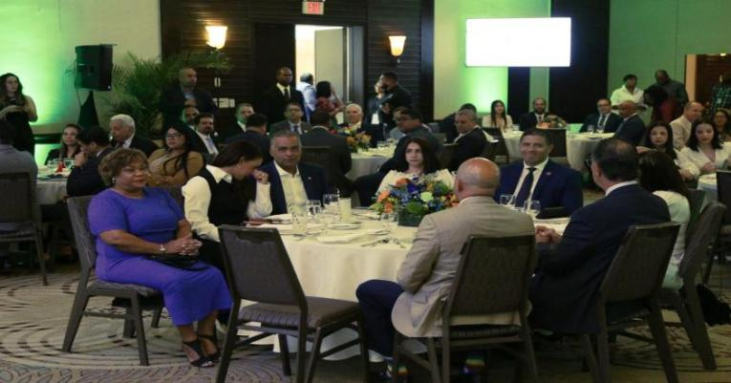
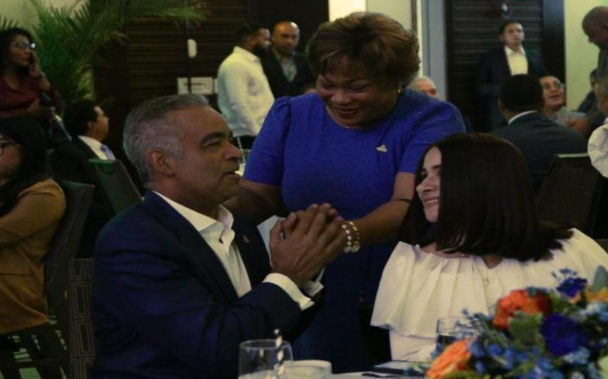
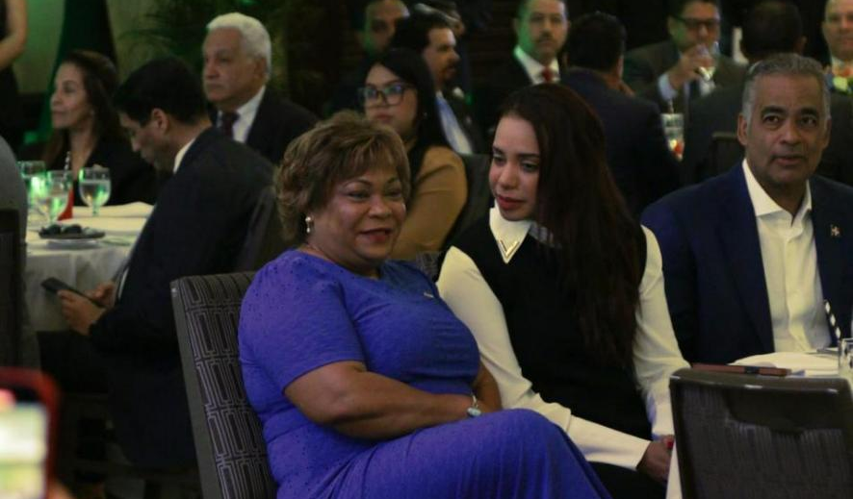

6 de Junio del 2025

Gobernadora recibe en su despacho la Junta de Vecino Brisa Oriental Ocho y la Parroquia San Francisco de Salas, de Santo Domingo Este, con el propósito de continuar trabajando en equipo.
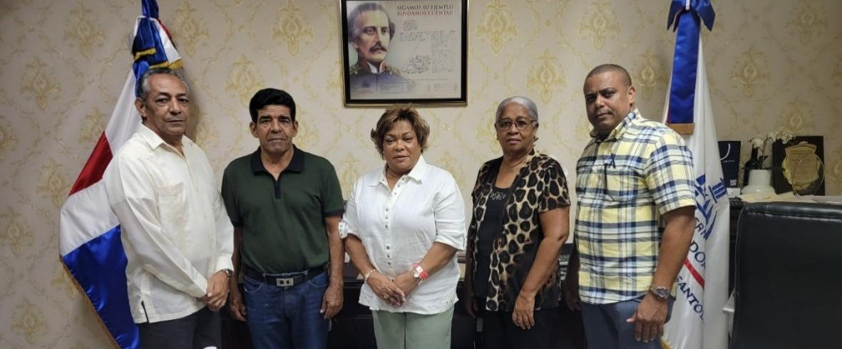
6 de Junio del 2025

Gobernadora recibe visita de una comisión de la Junta de Vecinos Brisas de los Palmares y la Asociación de ama de casa, de Sabana Perdida, Santo Domingo Norte, para continuar fomentando el desarrollo de la comunidad.
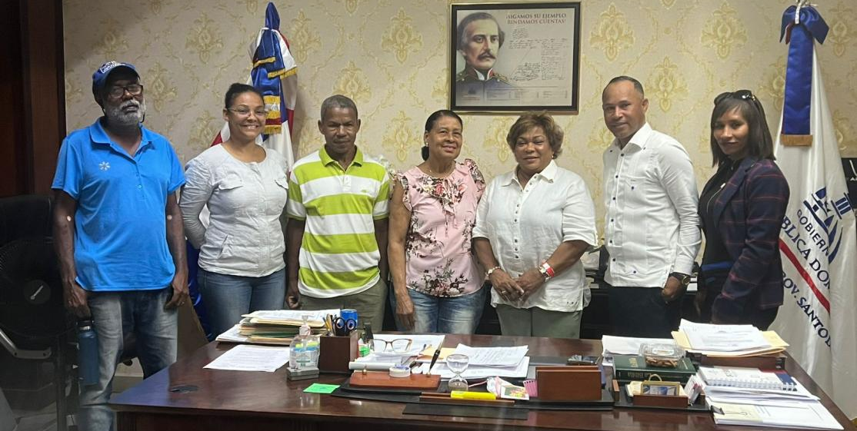

6 de Junio del 2025

Visita de cortesía a la gobernadora, del presidente de la Casa de la cultura, Roberto Rodríguez Valera, en Santo Domingo Norte.
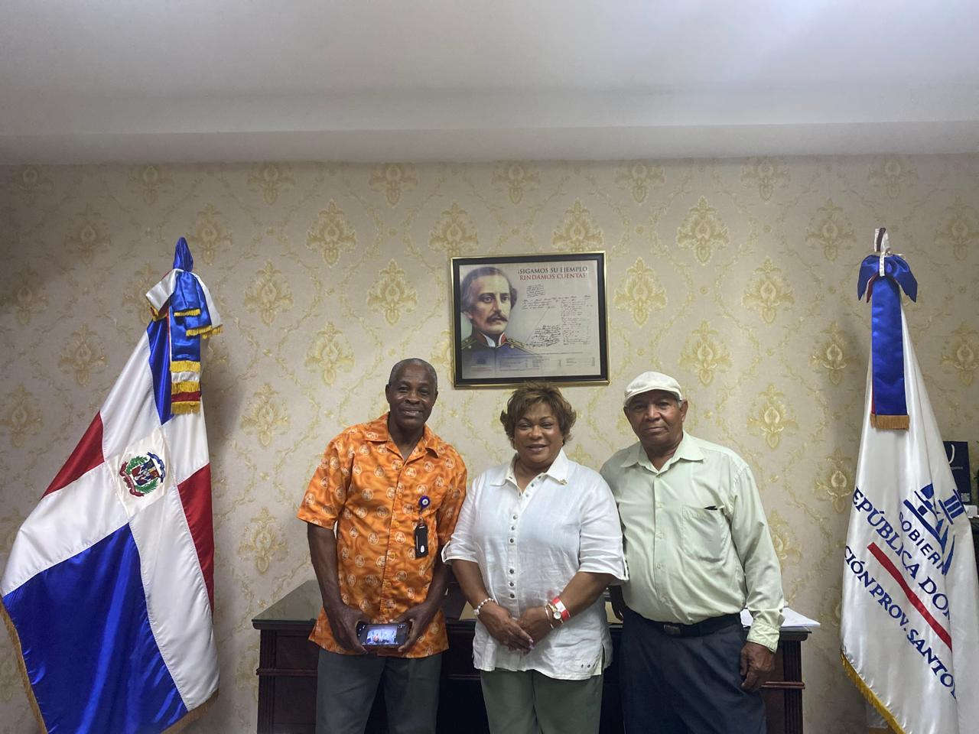

6 de Junio del 2025

Carlos Batista, de la Oficina Nacional De Defensa Publica, visita la gobernadora en su despacho, con el propósito de darle seguimientos a algunos procesos en la provincia.

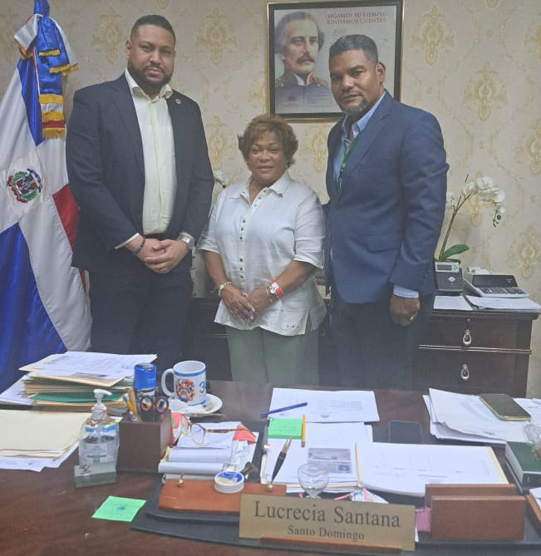

6 de Junio del 2025

La gobernadora de la provincia Santo Domingo, participó junto al Ministerio de Interior y Policía, en la jornada de prevención “Por tu derecho a ser”, en Boca Chica.
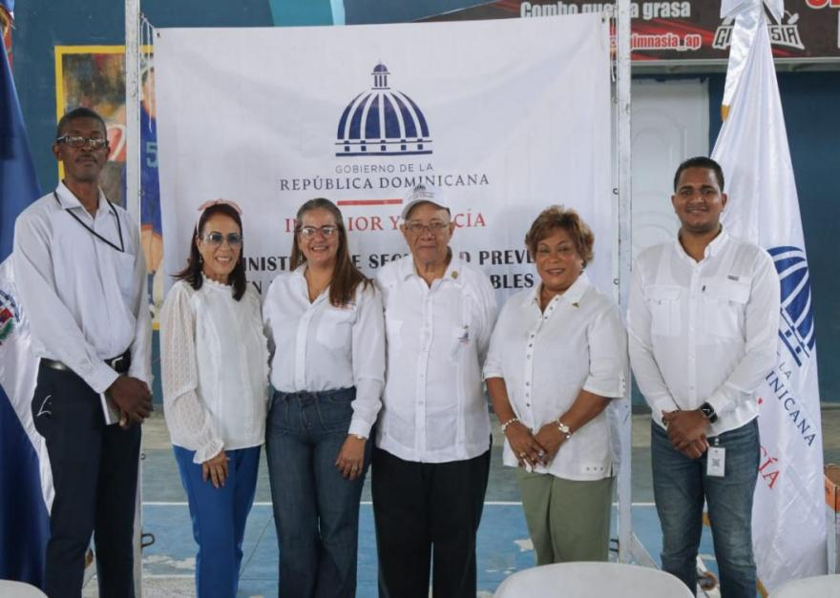
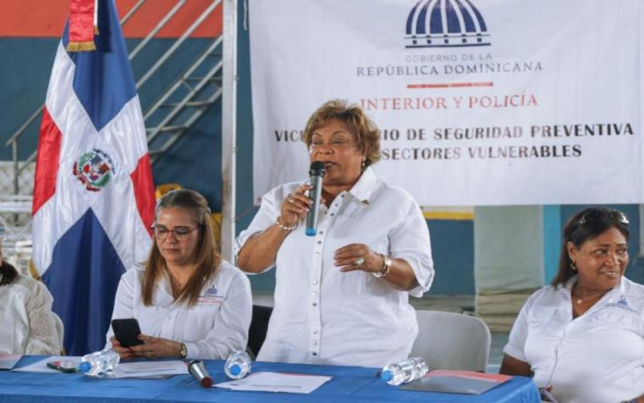

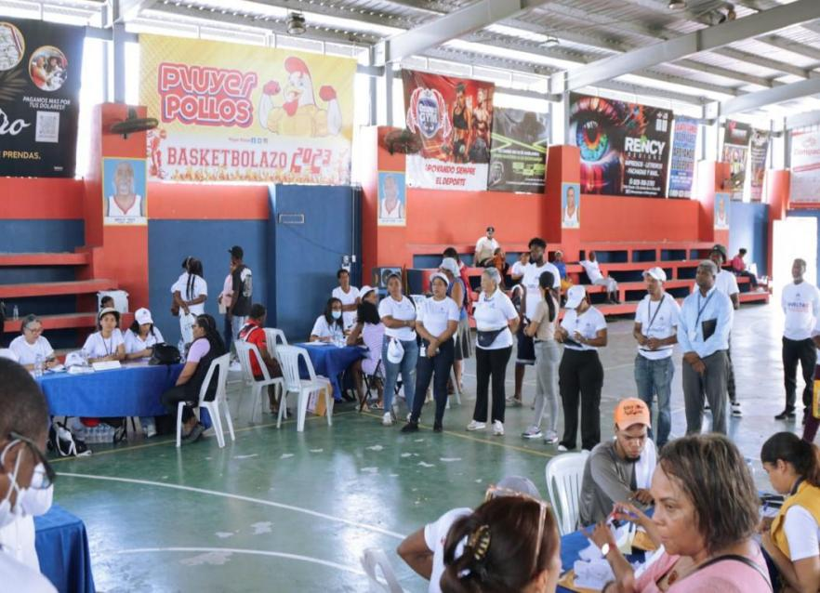

6 de Junio del 2025

Gobernadora de la provincia Santo Domingo, participó en la XV Feria de Innovación Pedagógica Regional 2025, celebrada en la Escuela Básica Profesor Jacoba Carpio, en Santo Domingo Este.
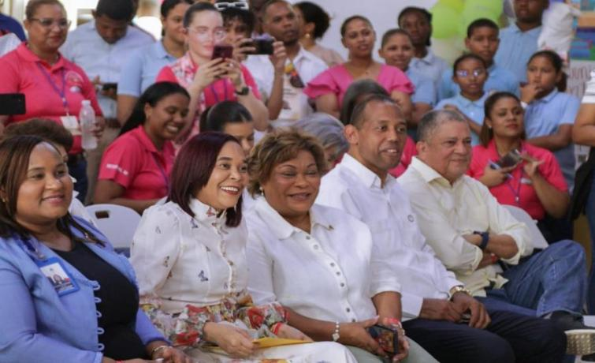
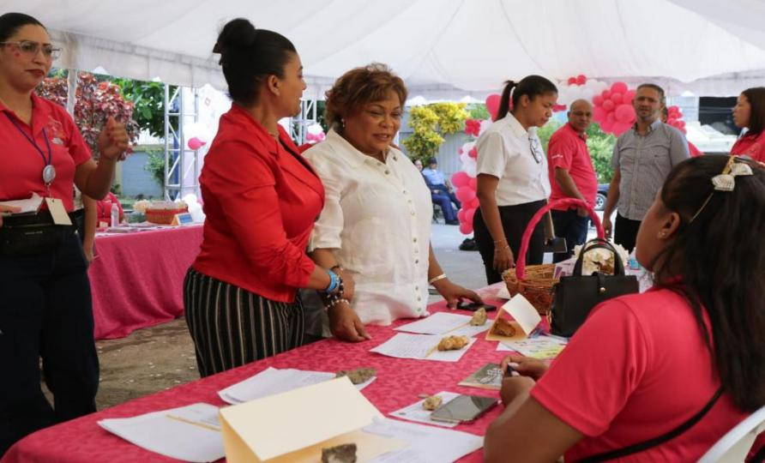

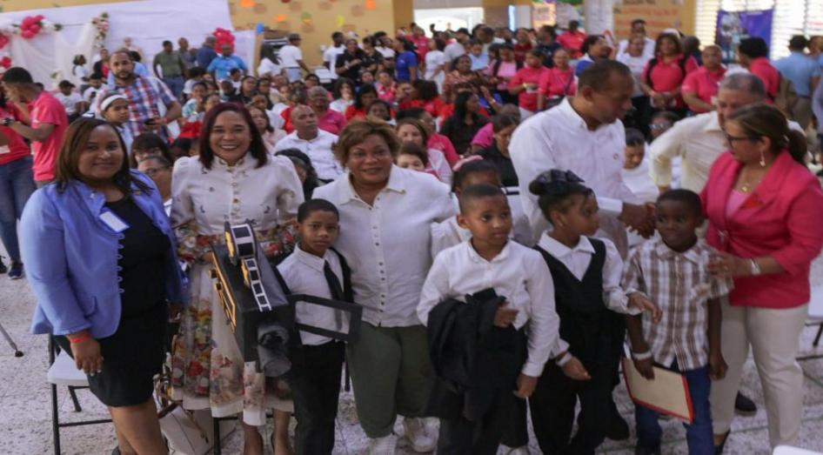

7 de Junio del 2025

Gobernadora participa junto a la Defensa Civil, en la búsqueda de la niña Juleidy Santana, la cual fue arrastrada por la cañada de Villa Mella en Santo Domingo Norte.
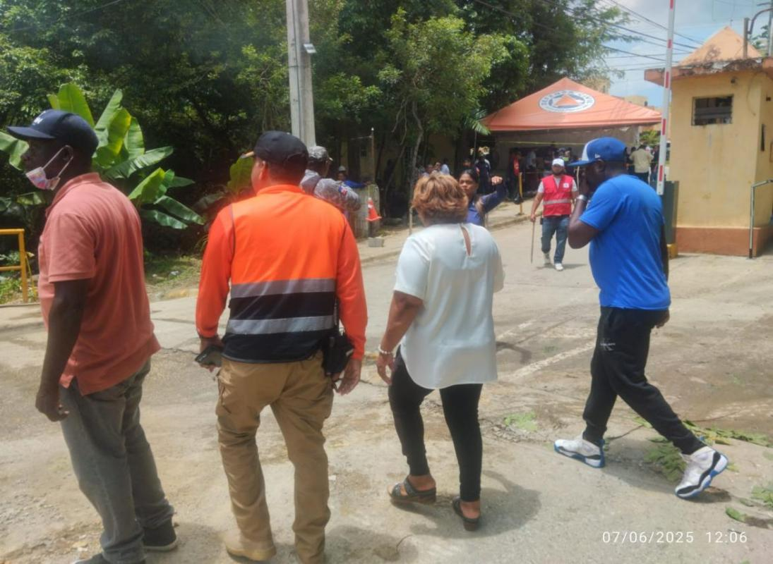
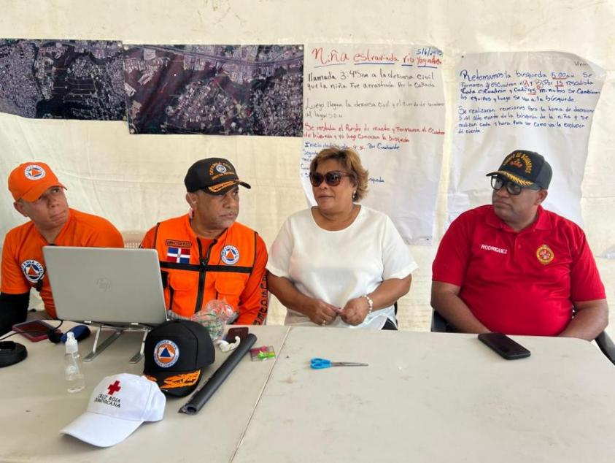

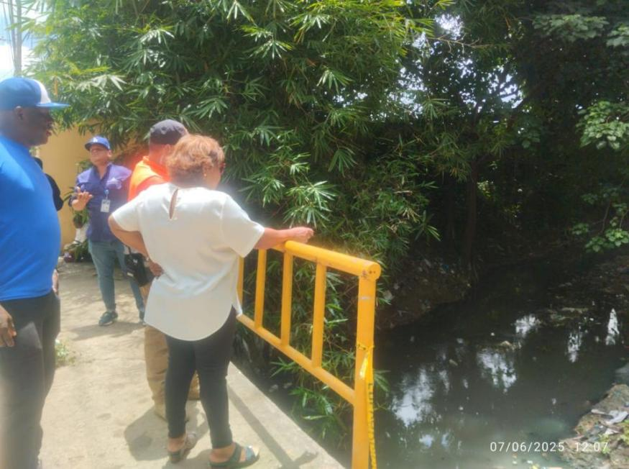

9 de Junio del 2025

La Gobernadora de la provincia de Santo Domingo, Lucrecia Santana Leyba, acompañó a la comunidad de Santo Domingo Norte en la clausura de las Fiestas Patronales en honor al Espíritu Santo, realizadas en la Parroquia Espíritu Santo, de la Arquidiócesis de Santo Domingo.
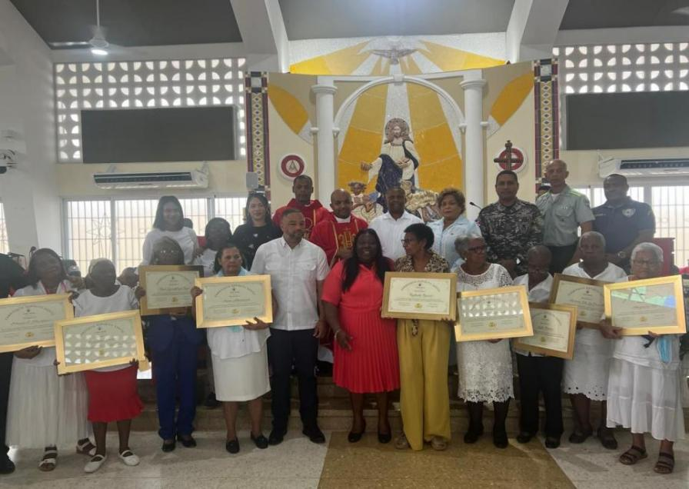
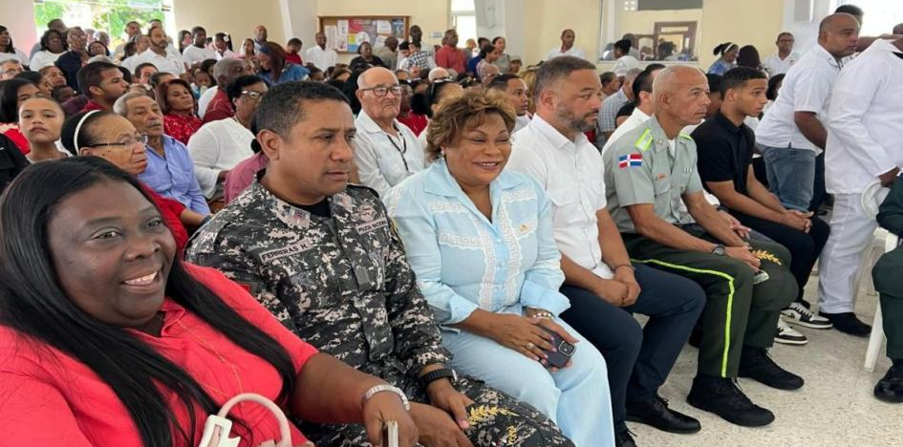

10 de Junio del 2025

La gobernadora de la provincia Santo Domingo, participó en la apertura del ITU Global Workshops Santo Domingo 2025, un evento de gran relevancia organizado por la Unión Internacional de Telecomunicaciones (UIT), en conjunto con los Centros Tecnológicos Comunitarios.
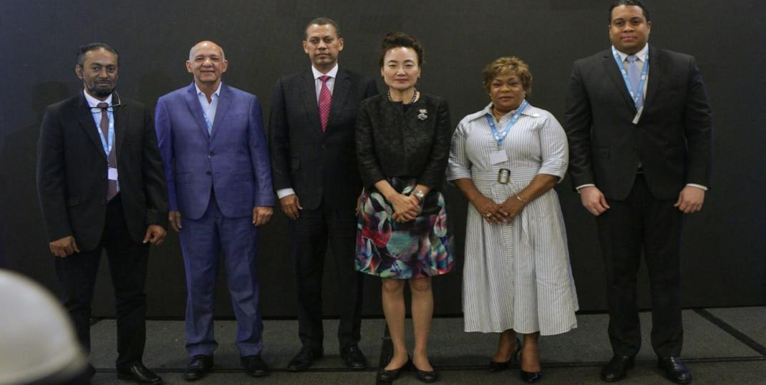

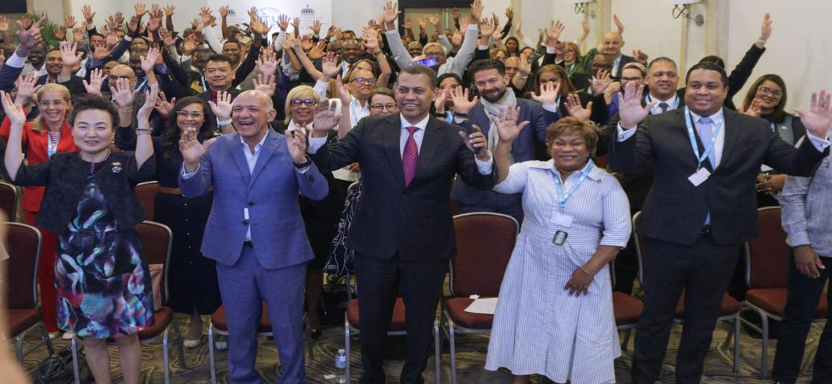

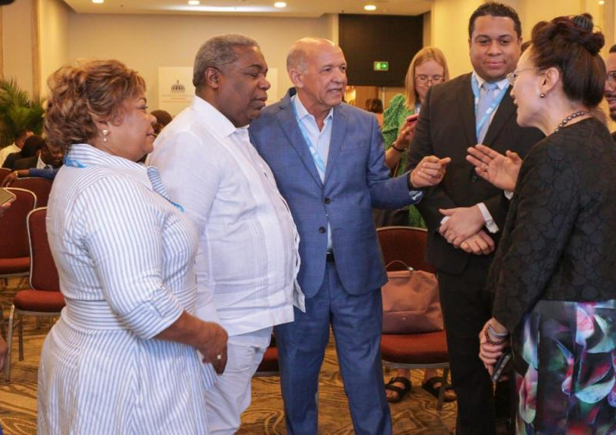
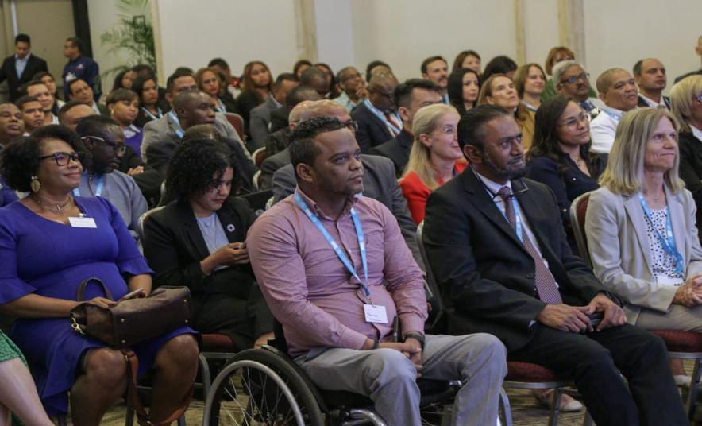

10 de Junio del 2025

Nuestra gobernadora Lucrecia Santana Leyba, participó en la entrega de 341 títulos de propiedad, en conjunto con José paliza y Titulación, beneficiando a más de 1,364 personas y sus familias.
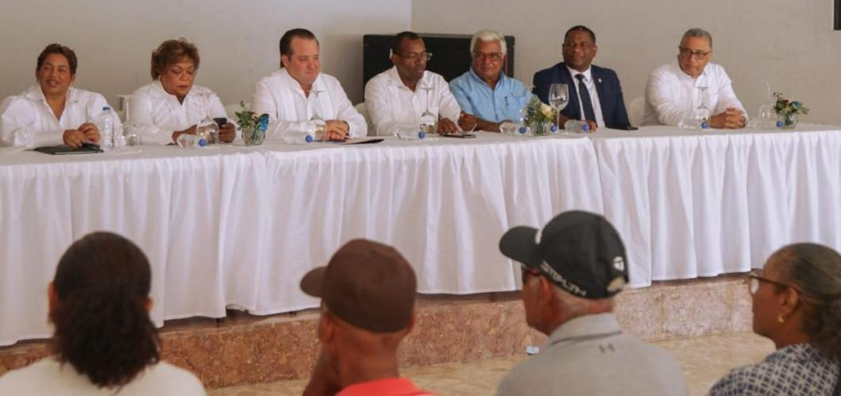
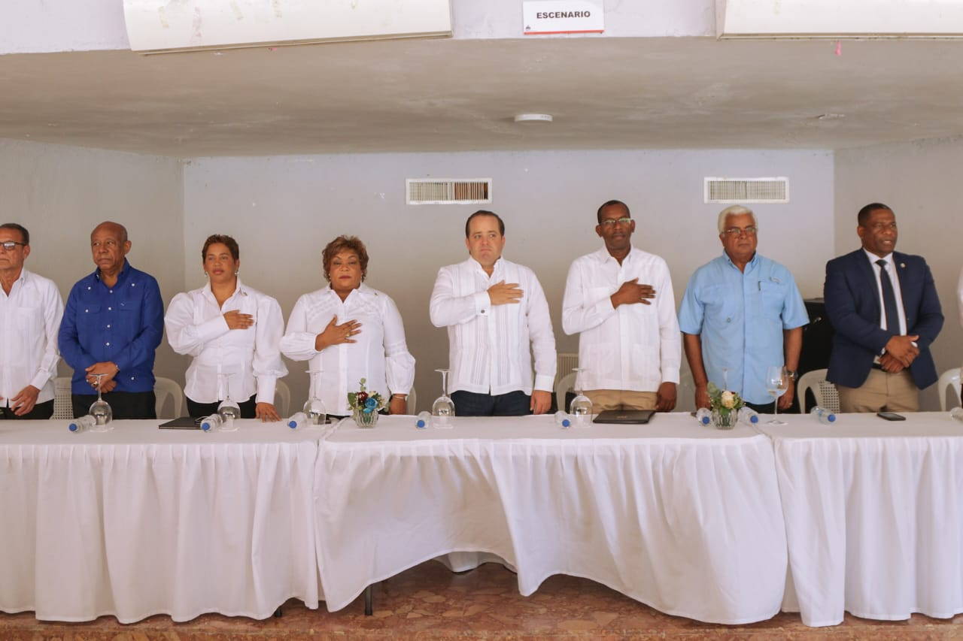

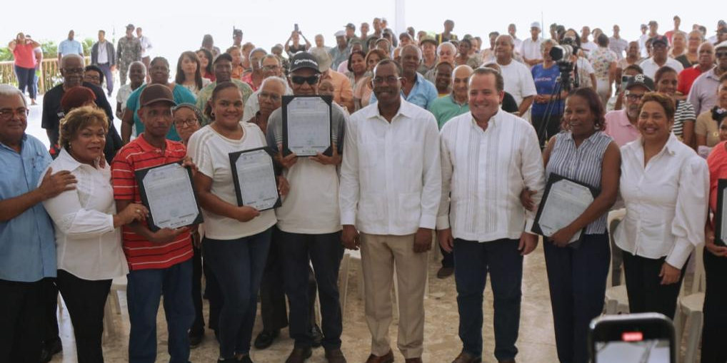

10 de Junio del 2025

La gobernadora de la provincia Santo Domingo, sostuvo una importante reunión con el director de energía y minas, Joel Santos Echavarría, en su despacho.
En el encuentro se abordaron temas clave sobre el impulso a proyectos energéticos en la provincia, así como posibles colaboraciones para garantizar un servicio más eficiente y sostenible.
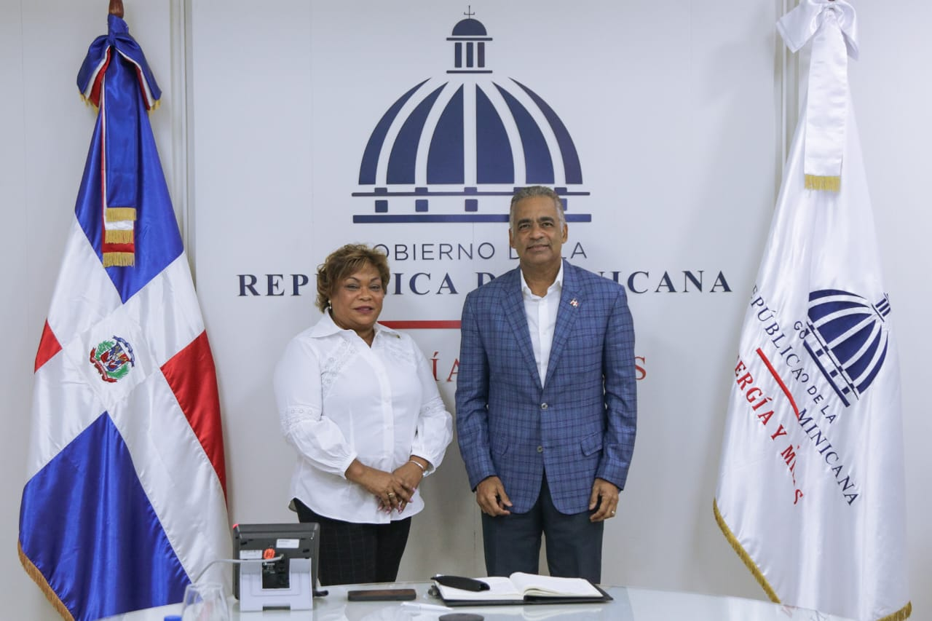

11 de Junio del 2025

Comunitarios de Santo Domingo Norte y La Victoria, realizaron una enriquecedora visita guiada al Palacio Nacional, donde conocieron de cerca parte de nuestra historia, cultura y el funcionamiento del Gobierno.
Esta actividad fue posible gracias al respaldo de la gobernadora de la provincia Santo Domingo, Lucrecia Santana Leyba, comprometida con acercar a la ciudadanía a los espacios que representan nuestra democracia.
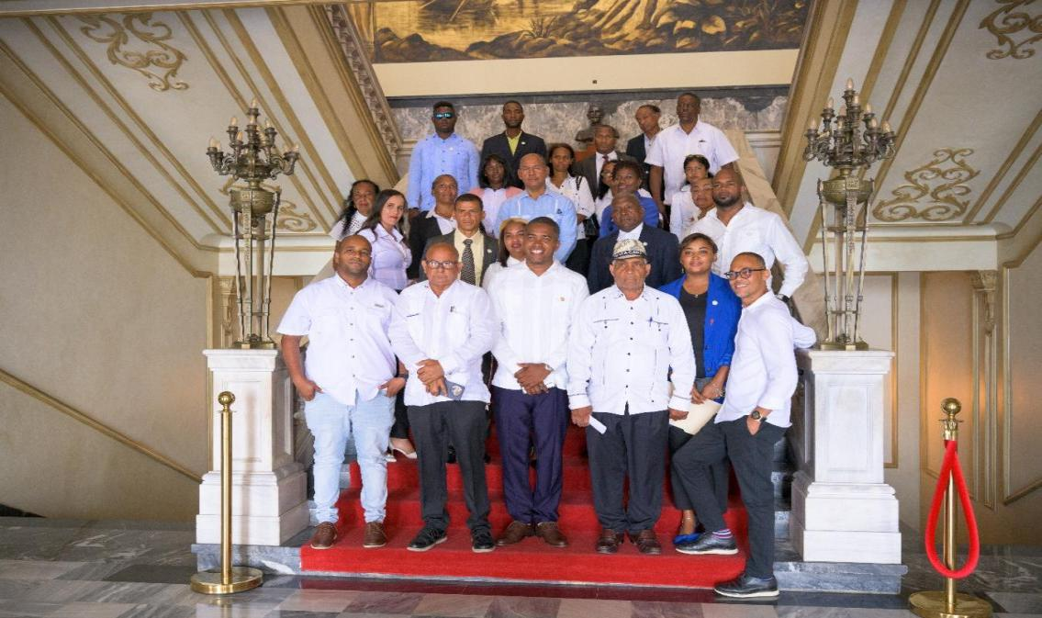
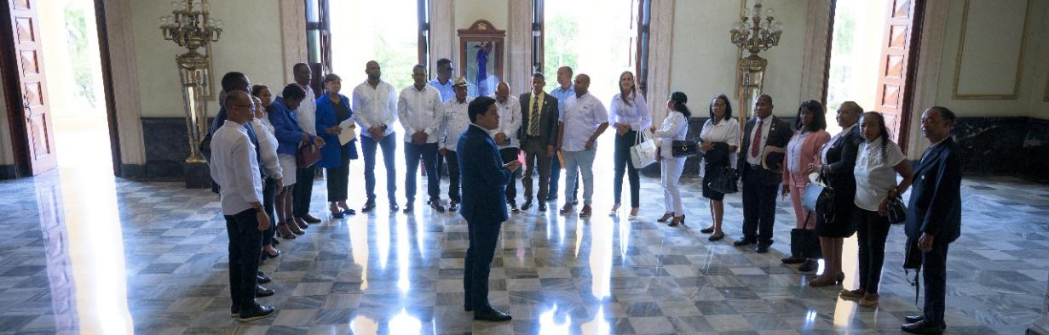

11 de Junio del 2025

Gobernadora Lucrecia Santana Leyba, participa junto a su equipo en la misa en la Parroquia San Antonio Padua, por motivo de las fiestas patronales en honor al patrón Padua, en el municipio La Victoria.
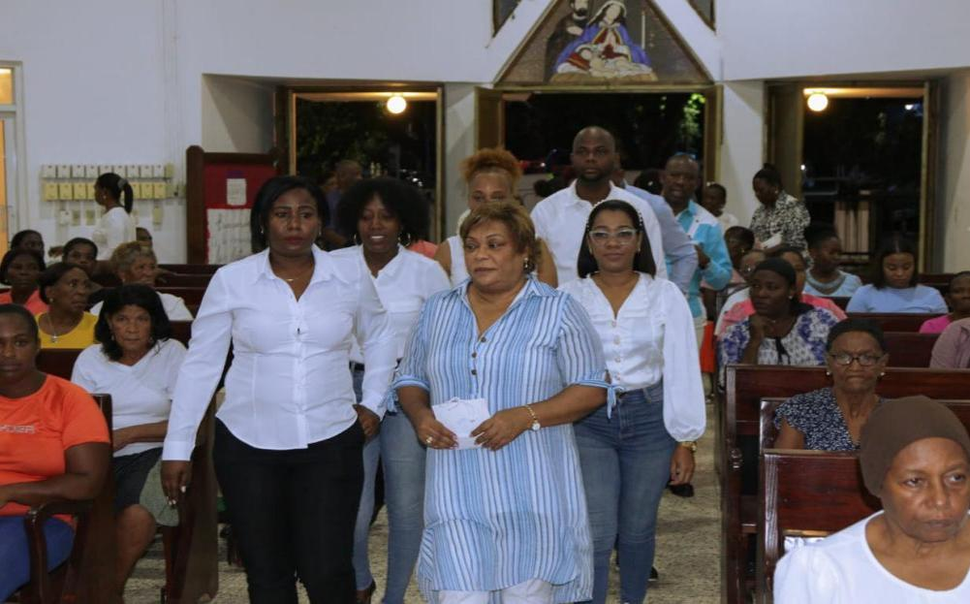
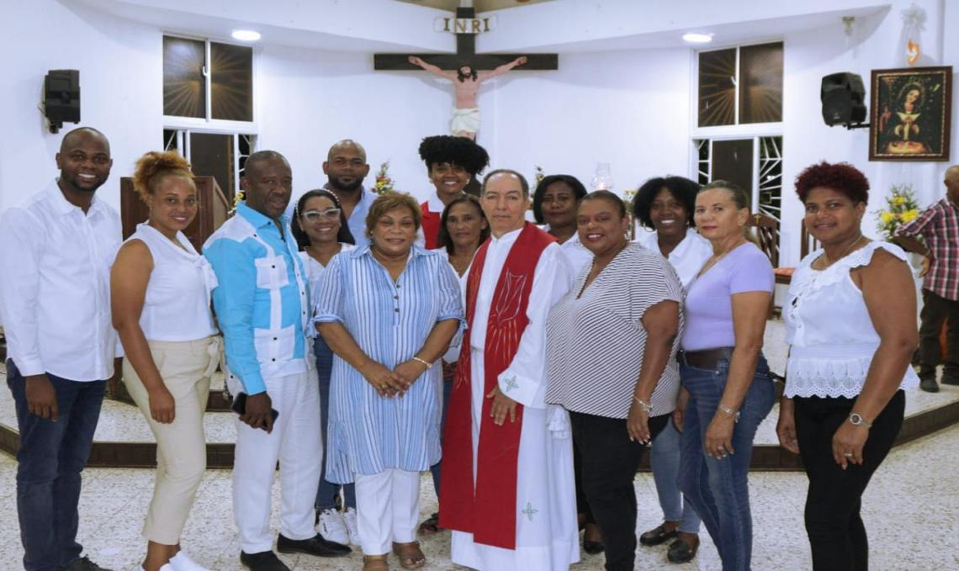

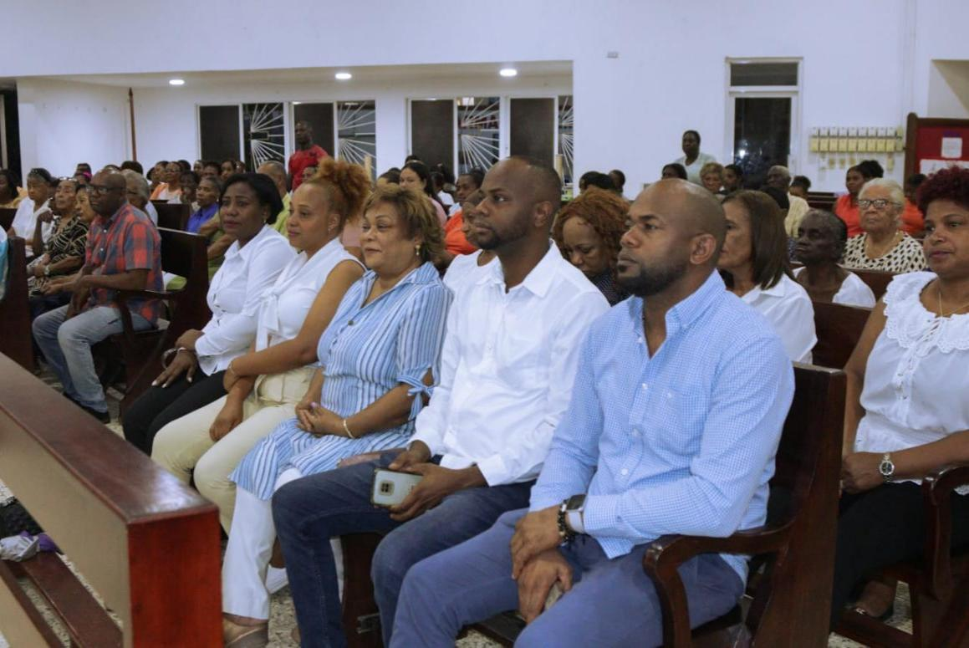

12 de Junio del 2025

Gobernadora de la provincia, recibe visita de cortesía en su despacho del presidente de la fundación internacional, My Fellow Man International, Johnny Mims, acompañado de Alberto Figuereo, con el propósito de trabajar por los más necesitados de la provincia.
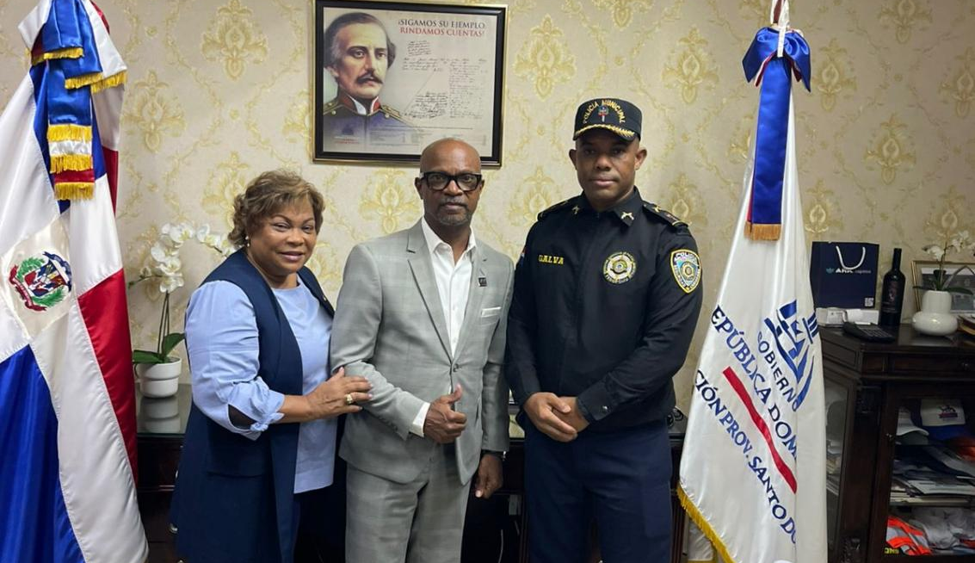
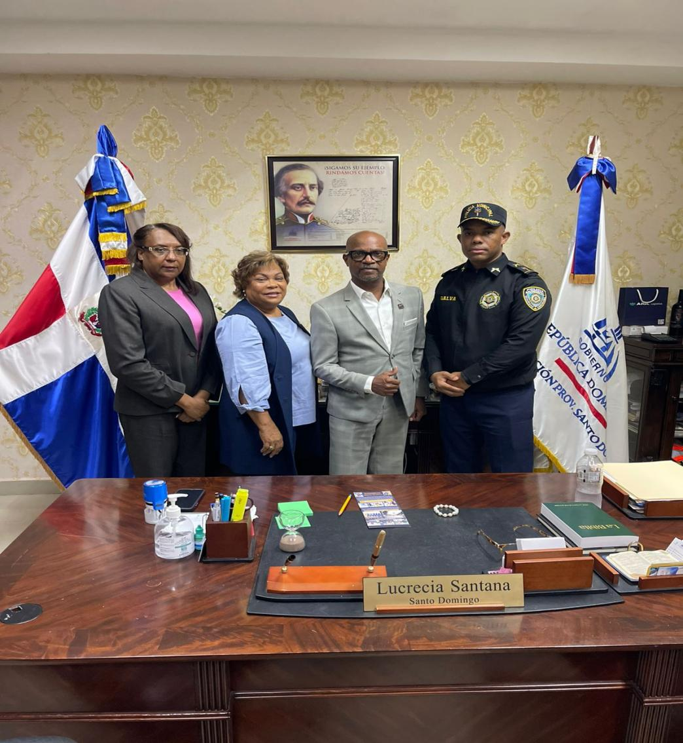

12 de Junio del 2025

Gobernadora Lucrecia Santana Leyba, junto a la intendencia del municipio La Victoria, participaron en un operativo de CONAPE, enfocado en pensiones, salud y alimentación a personas envejecientes.
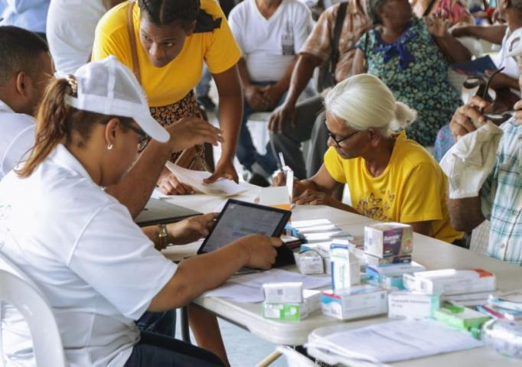
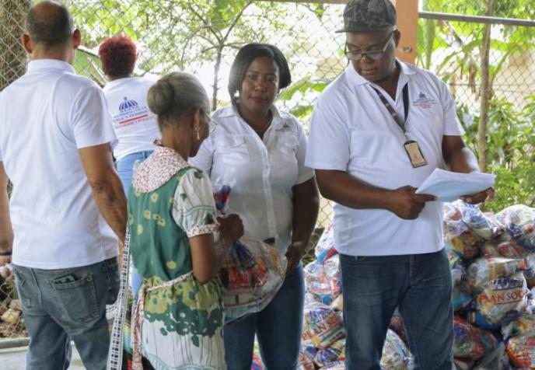

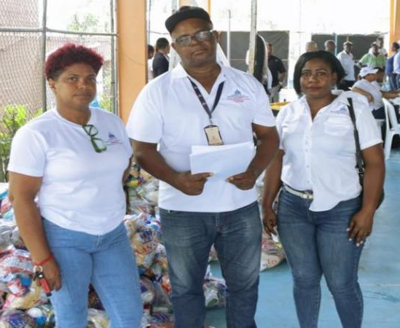
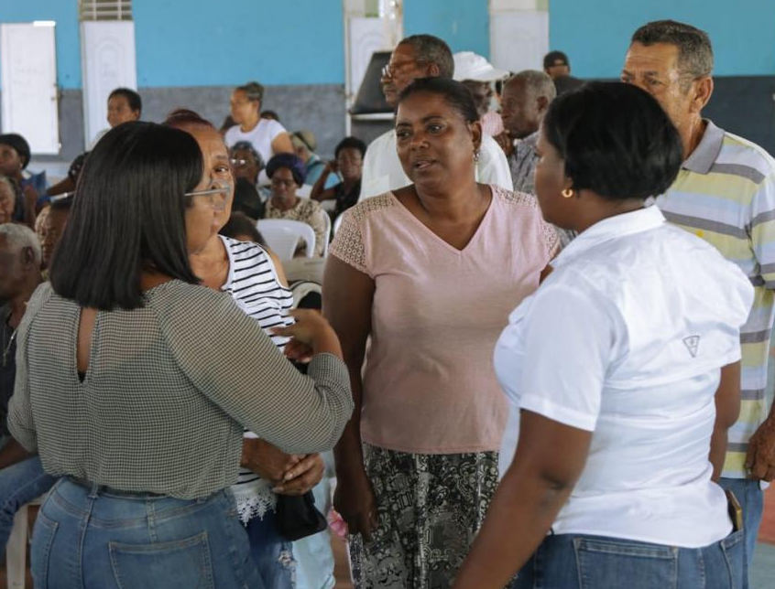

13 de Junio del 2025

Gobernadora participa en la primera feria agropecuaria San Antonio de Padua 2025, en el municipio La Victoria, apoyando el desarrollo de la provincia.
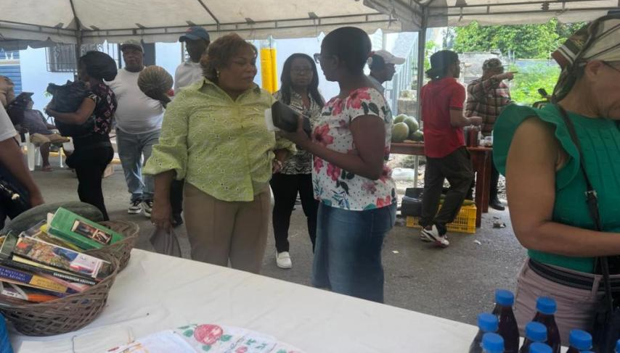
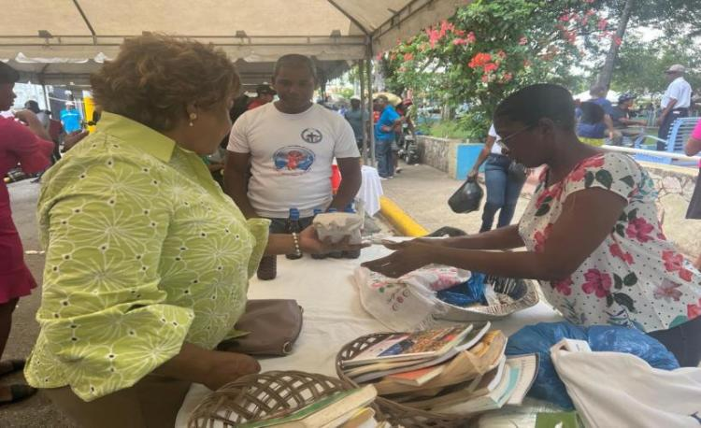

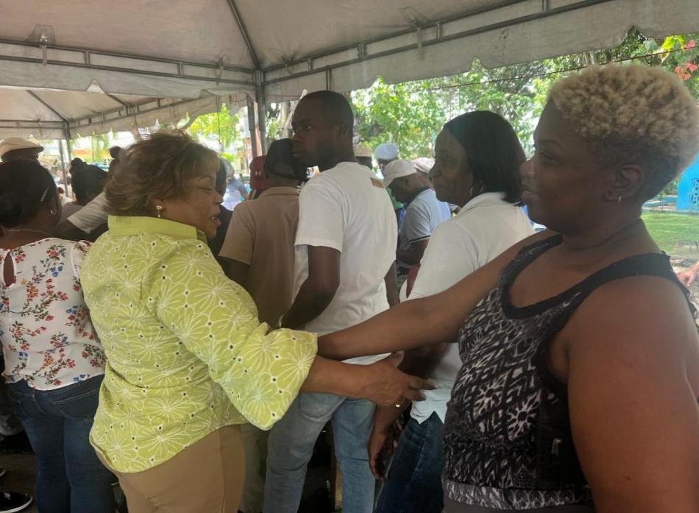
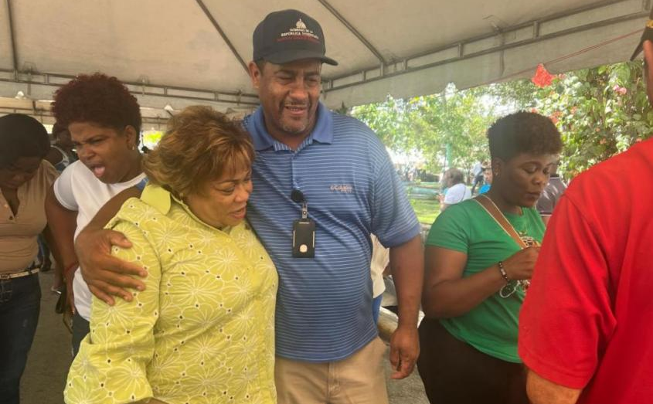

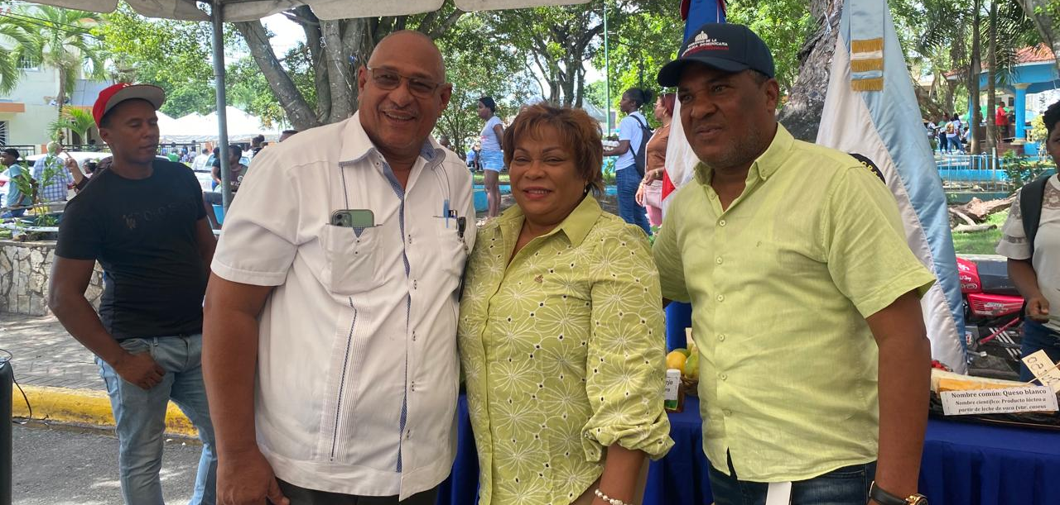

15 de Junio del 2025

Junto a la Vicepresidenta Raquel peña, la Gobernadora de la provincia Santo Domingo Lucrecia Santana Leyba y el Mivedrd, entregaron oficialmente el nuevo “Campo de Tiro con Arco en el Parque del Este, diseñada bajo los estándares internacionales.
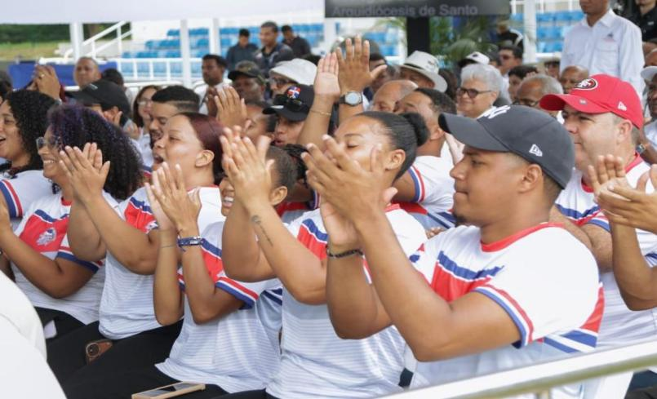
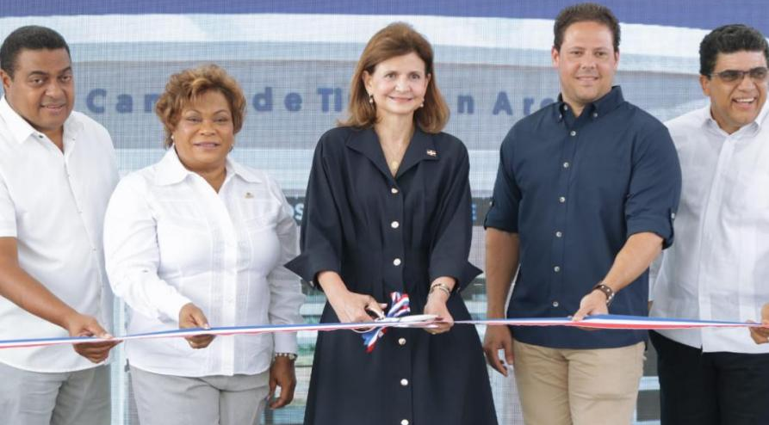

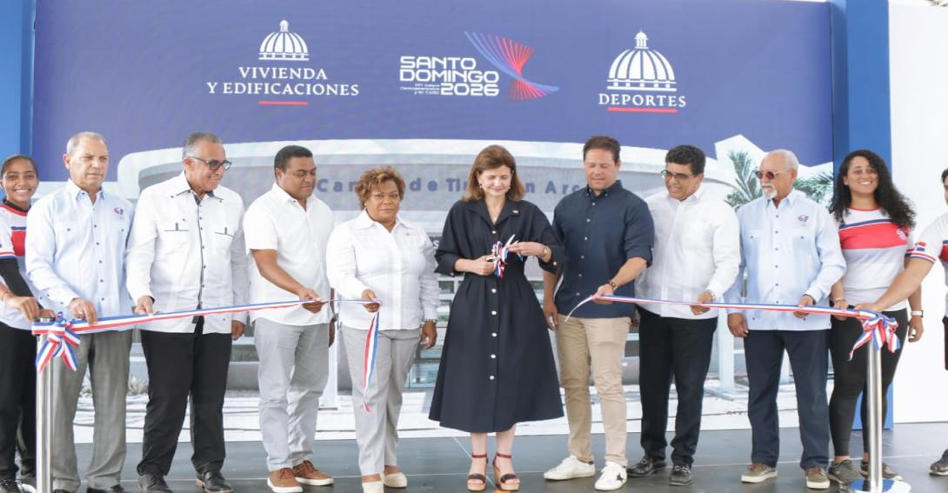

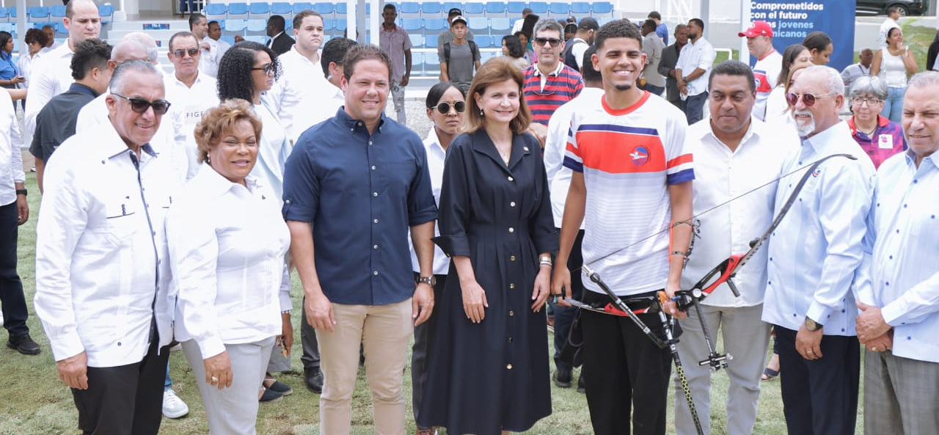

12 de Junio del 2025

Gobernadora Lucrecia Santana Leyba, junto a la intendencia del municipio La Victoria, participaron en un operativo de CONAPE, enfocado en pensiones, salud y alimentación a personas envejecientes.

15 de Junio del 2025

Gobernadora Lucrecia Santana, realiza operativo junto a la intendencia del municipio La Victoria, de entrega de ajuares para el hogar y raciones alimenticias.
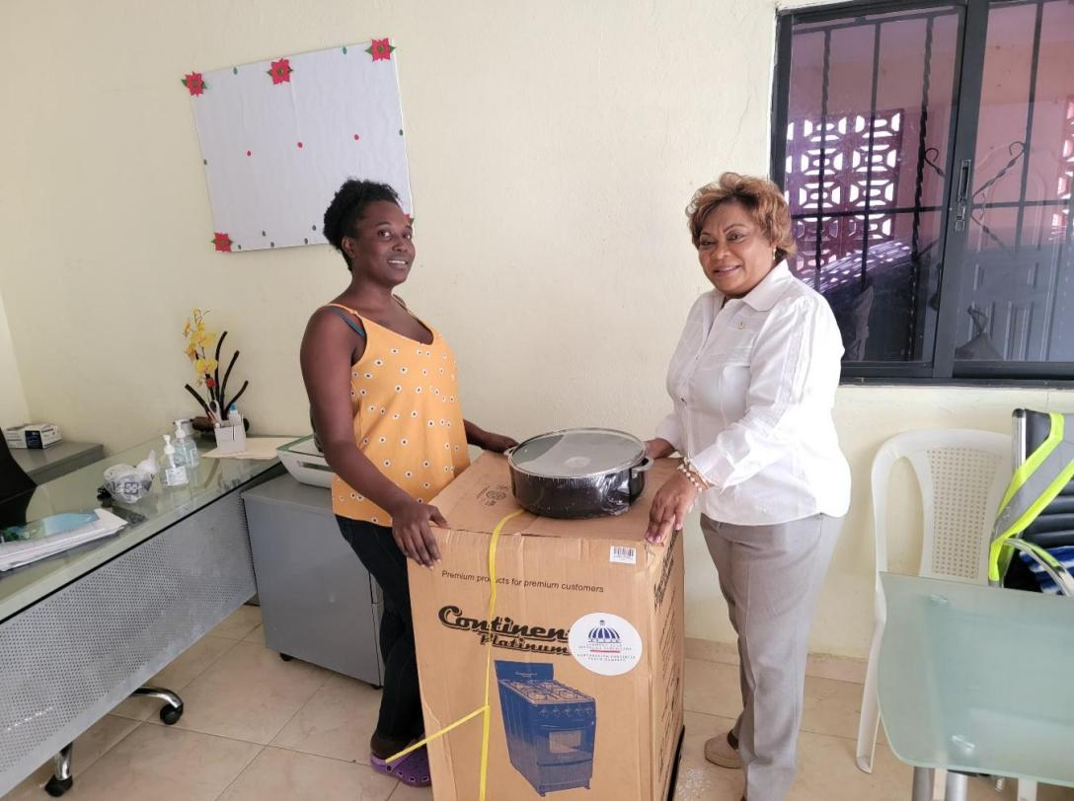
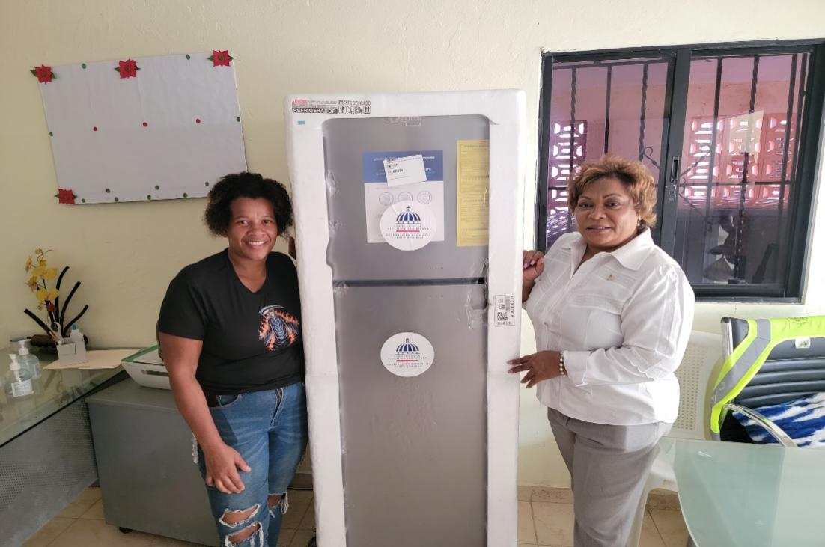

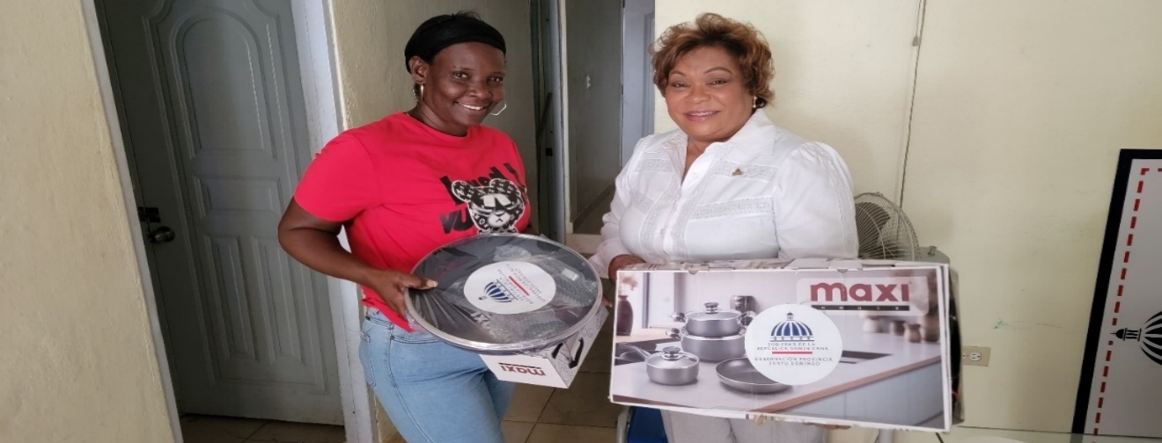

17 de Junio del 2025

Gobernadora de la provincia Santo Domingo participa en la apertura de servicio de Cedi-Mujer en Santo Domingo Norte.
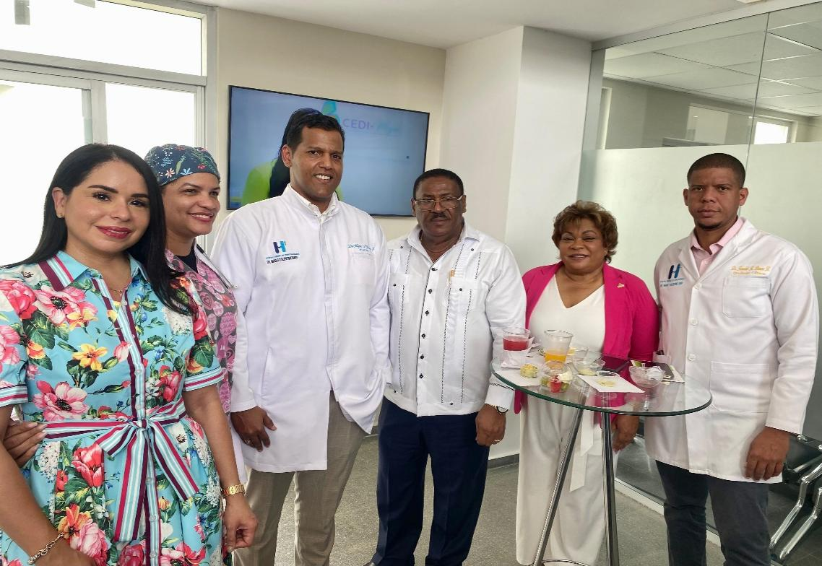
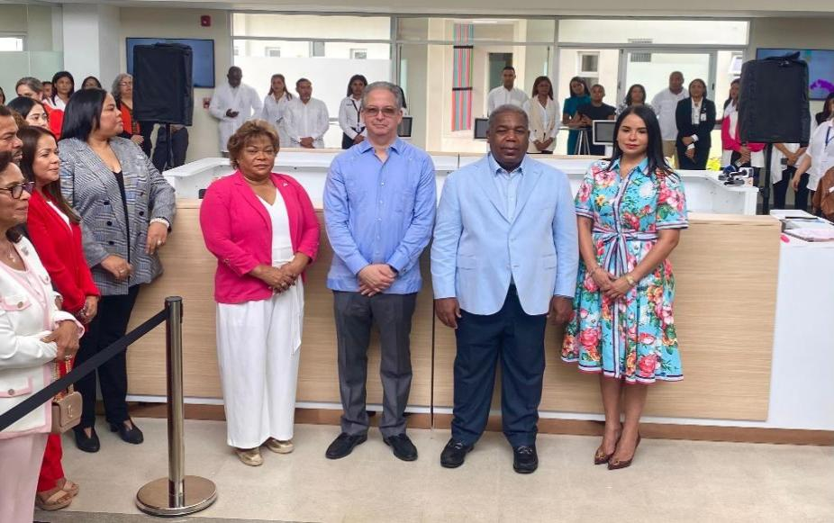

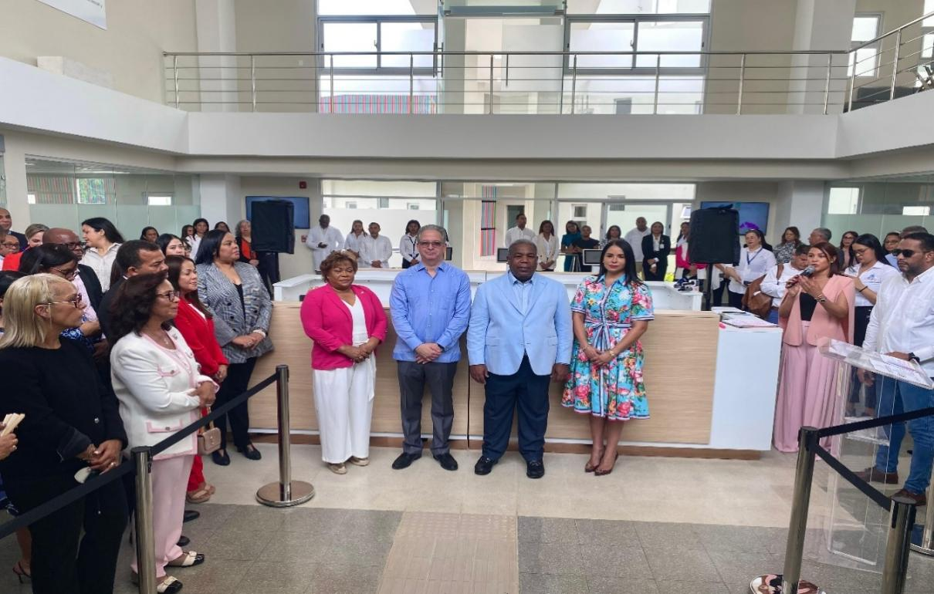

20 de junio del 2025
La gobernadora de la provincia Santo Domingo, Lucrecia Santana, acompañó al Proyectos Especiales de la Presidencia, en la jornada del programa Primero Tú, realizada en Los Guaricamos, Santo Domingo Norte. Más de 20 instituciones gubernamentales se unieron para llevar servicios de salud, asistencia social y orientación a cientos de personas de la comunidad.
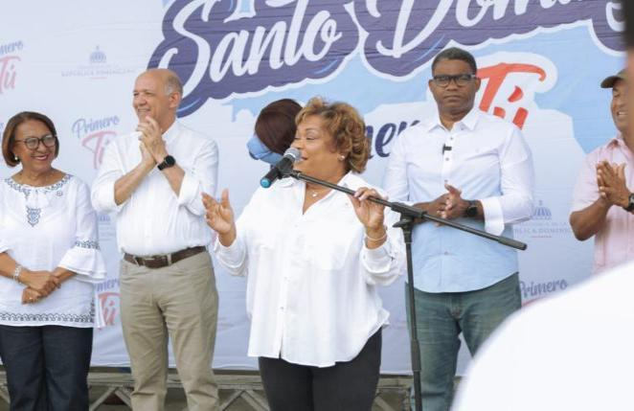
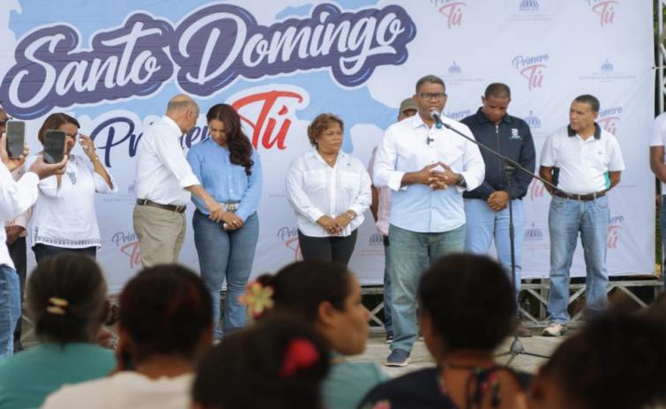

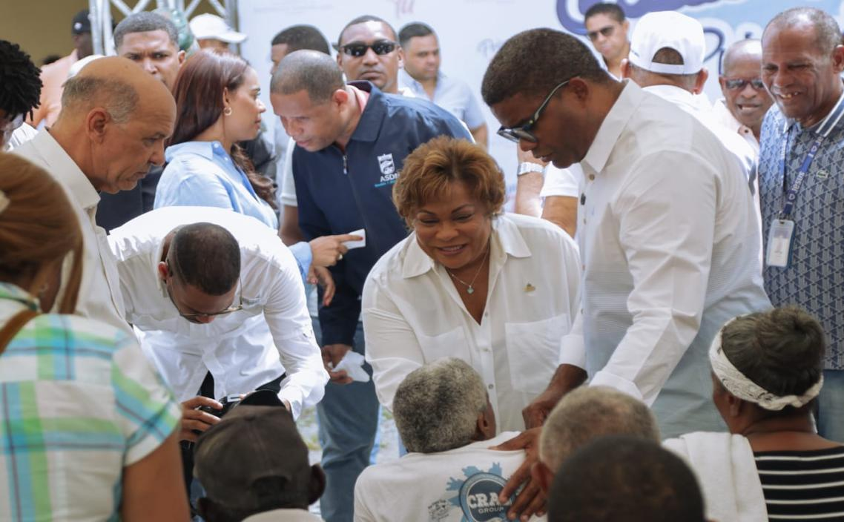

20 de Junio del 2025

La gobernadora de la provincia Santo Domingo, participó en la comunidad educativa del municipio La Victoria en la entrega del Mérito Magisterial 2025, el acto se reconoció la labor y entrega de los educadores del municipio.
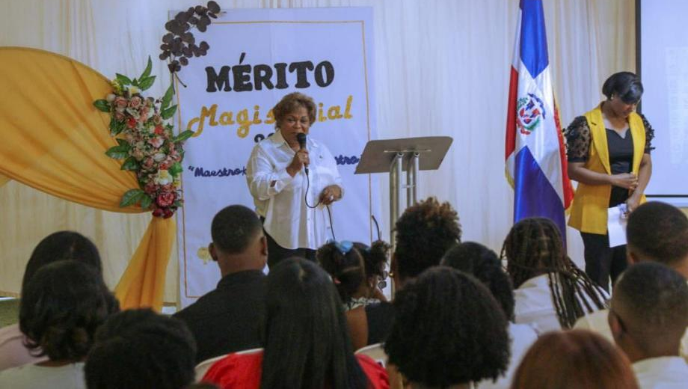
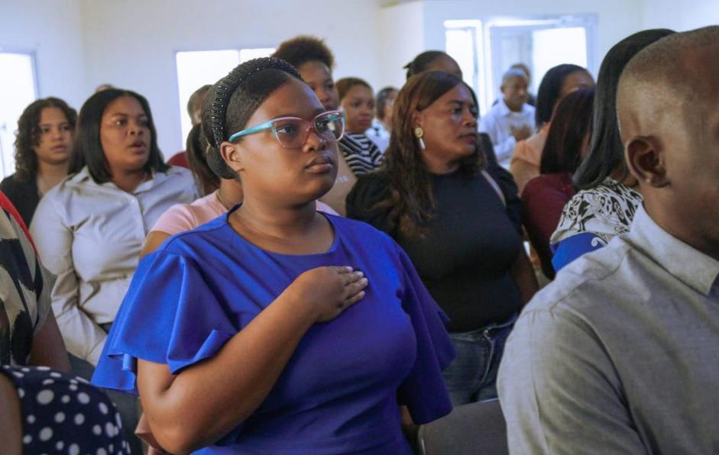

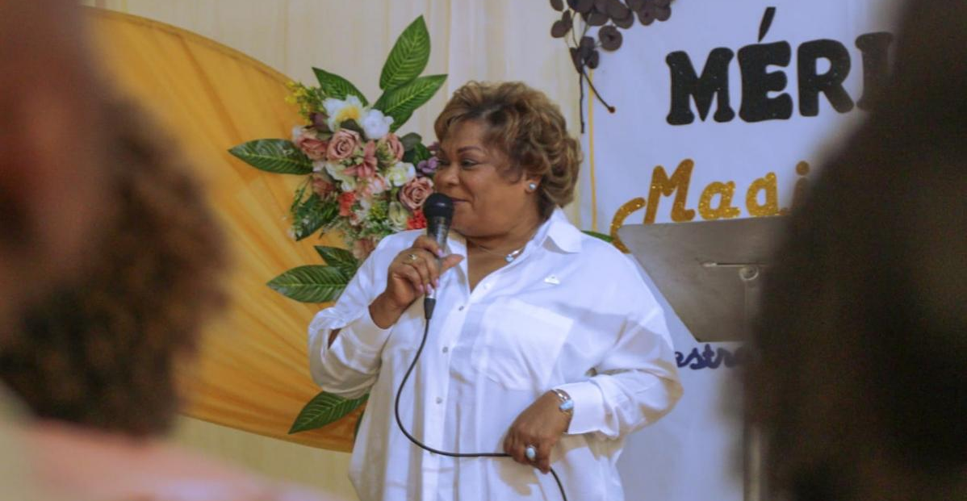
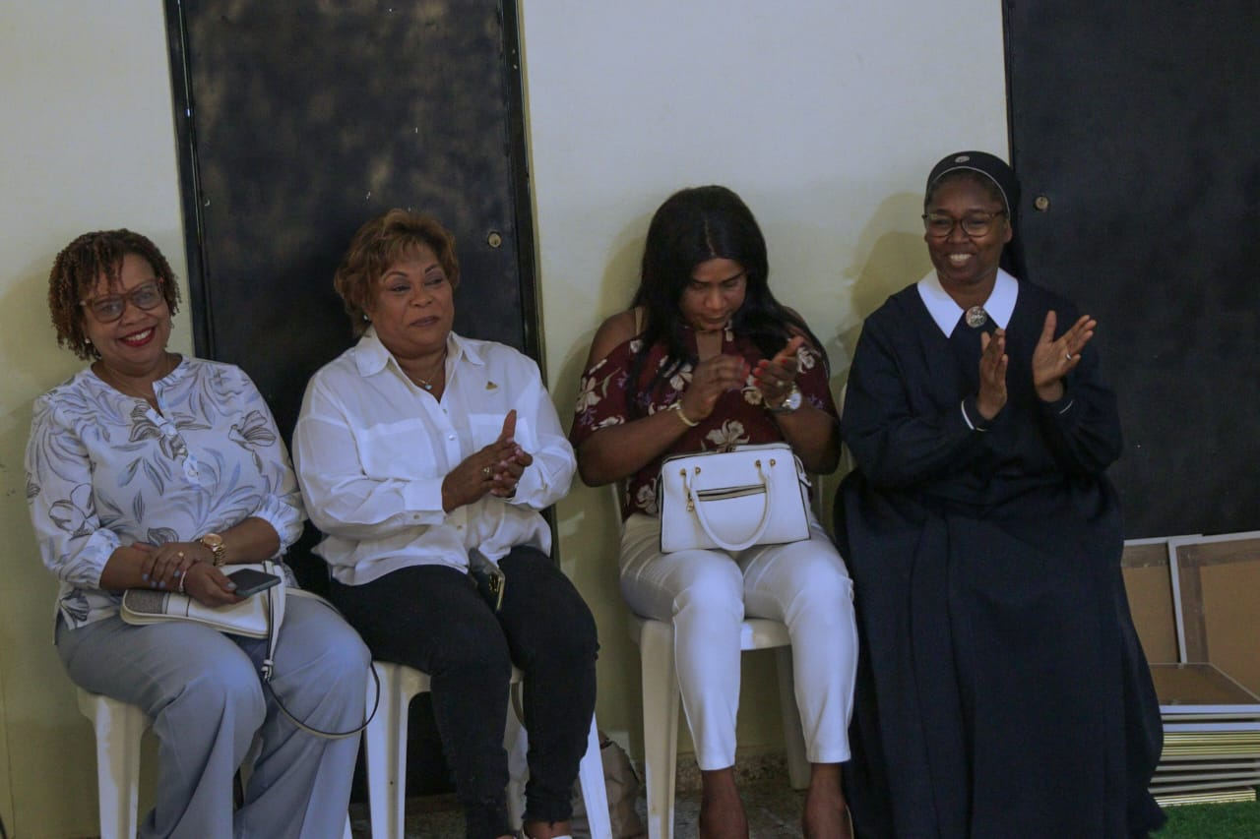

21 de Junio
21 de Junio del 2025

La gobernadora de la provincia Santo Domingo, participó en la toma de posesión del nuevo Consejo Directivo de la Asociación de Comerciantes del Mercado de Los Mina, en Santo Domingo Este. Con su presencia, reafirma su compromiso con el fortalecimiento del comercio local y el respaldo a quienes día a día impulsan la economía desde nuestros mercados.
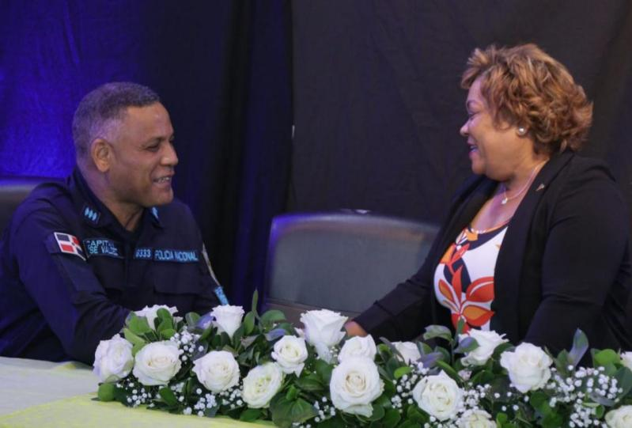
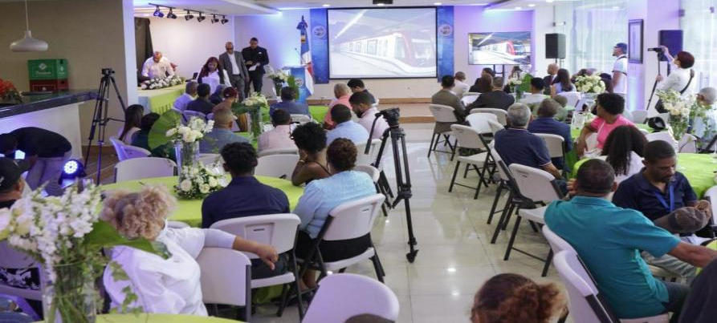

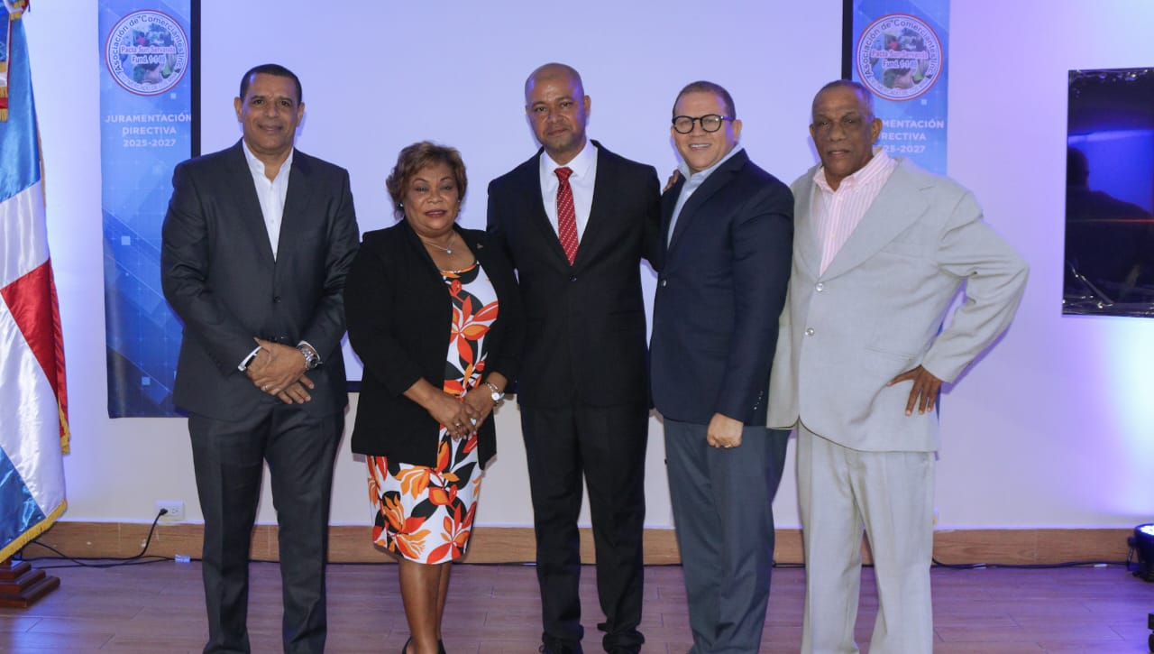
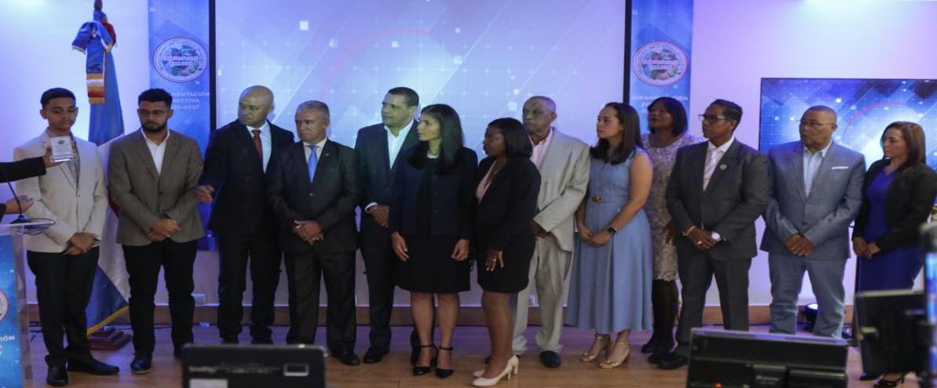

21 de Junio del 2025

Gobernadora participa en el Segundo Congreso de Mujeres Líderes del municipio de La Victoria, un espacio de inspiración, aprendizaje y fortalecimiento del liderazgo femenino
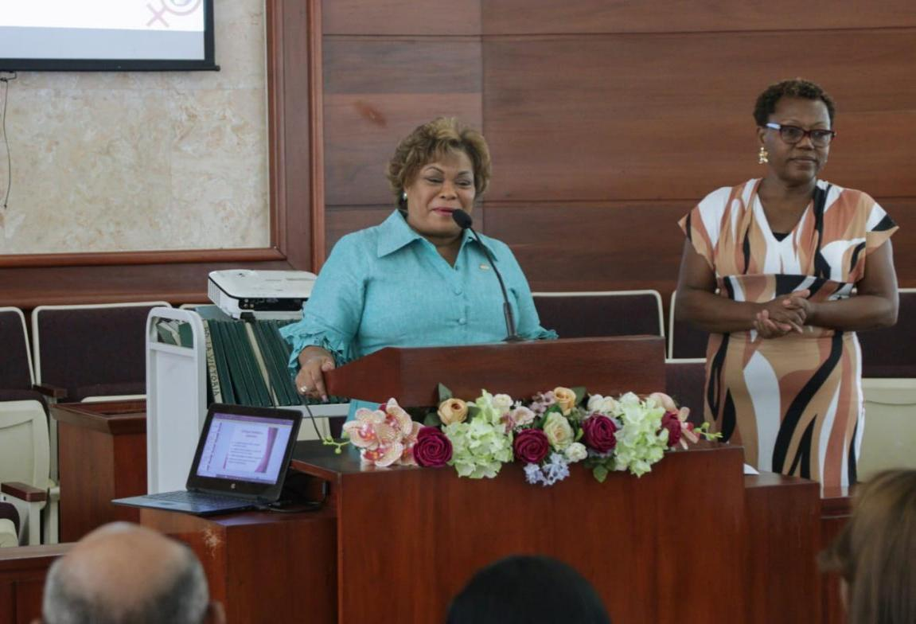
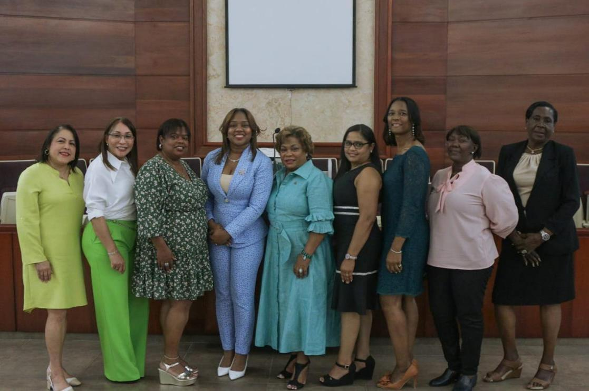

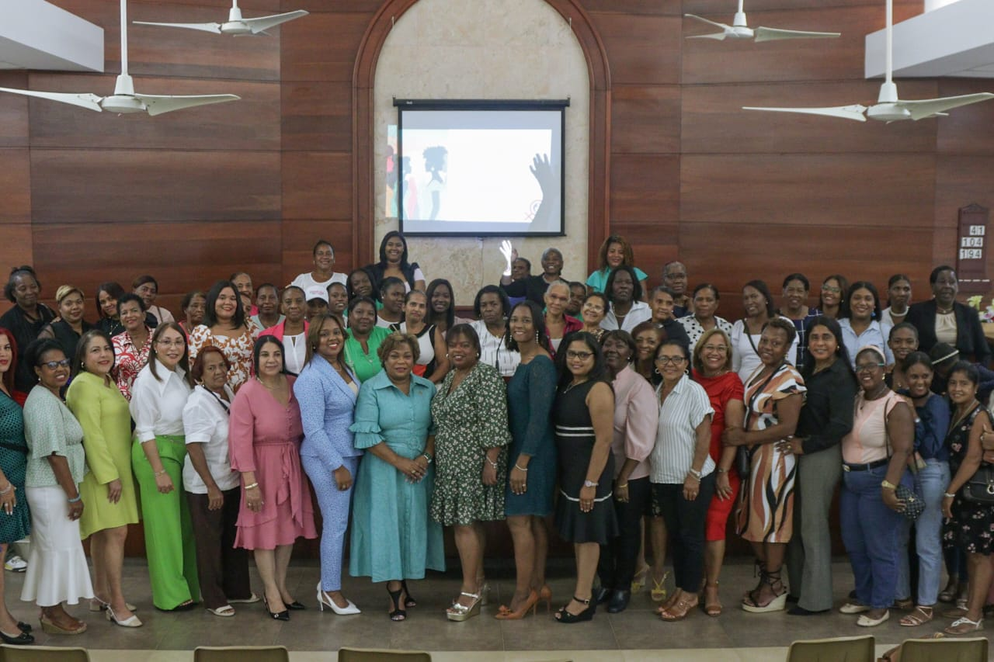

23 de Junio del 2025

Gobernadora Lucrecia Santana Leyba, participa en el acto de graduación de la 2da promoción de personas cuidadoras habilitadas y el inicio de las pasantías de la 3era cohorte, en el marco de la Estrategia Nacional de Cuidados, junto a CONAPE y Supérate.
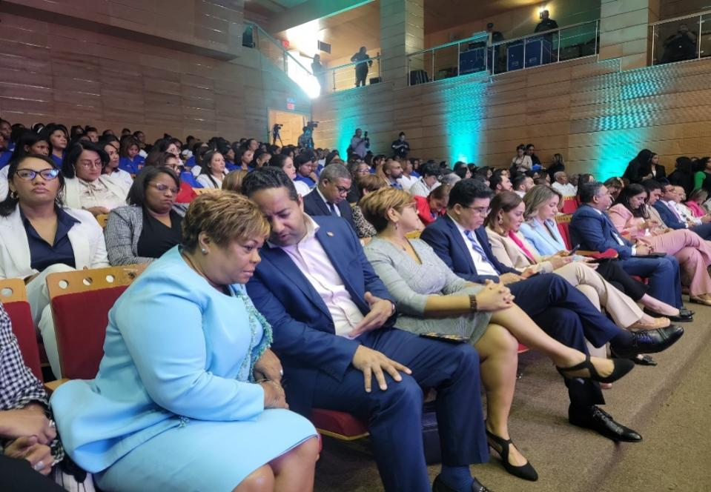
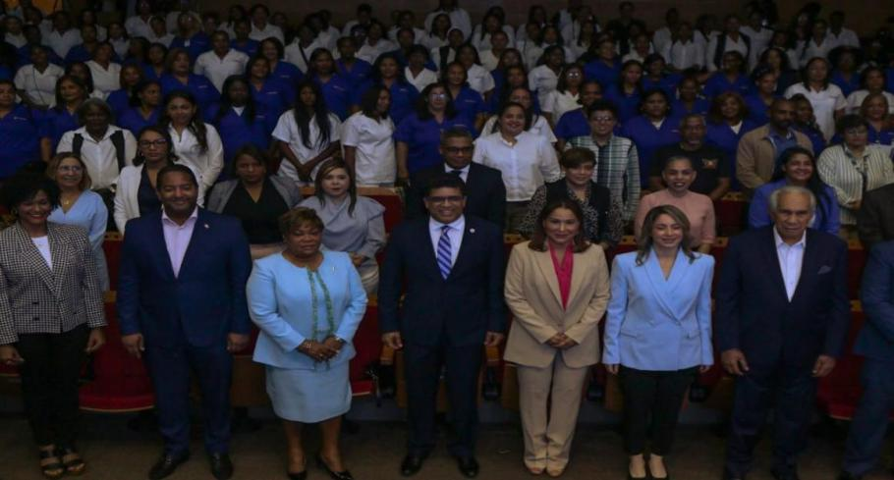

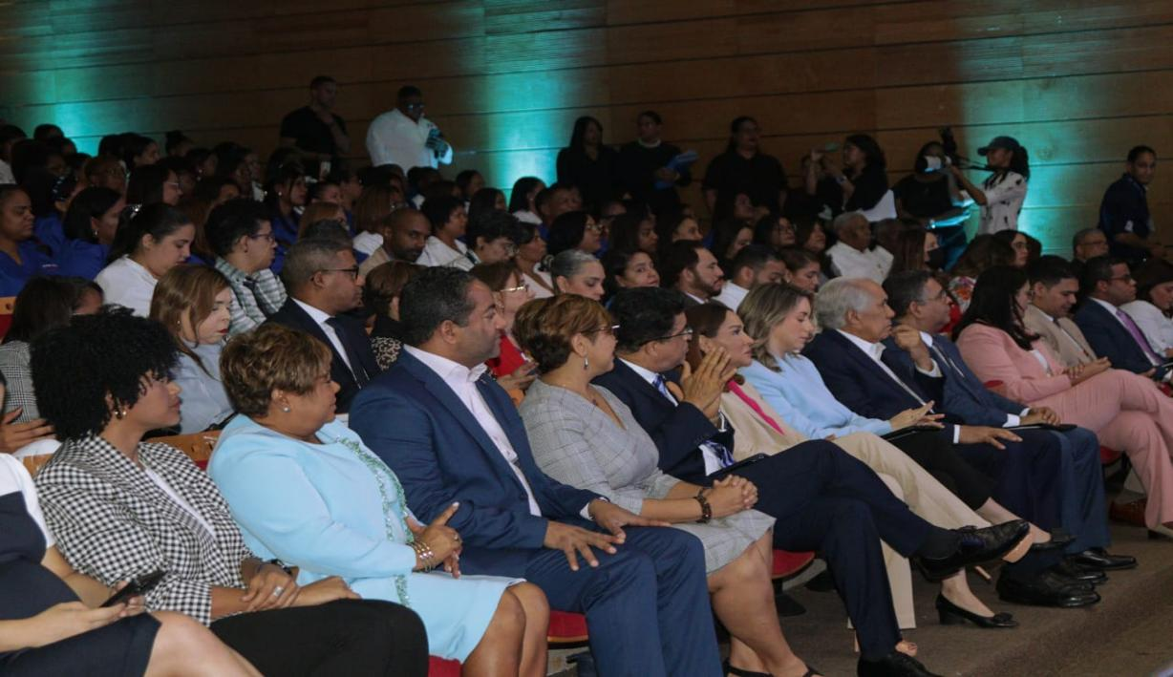

24 de Junio del 2025

Gobernadora participa en el Acto de Lanzamiento del Proyecto Guanuma, La Victoria donde serán beneficiados con su título definitivo de sus terrenos, que beneficiara los munícipes y la economía del municipio.
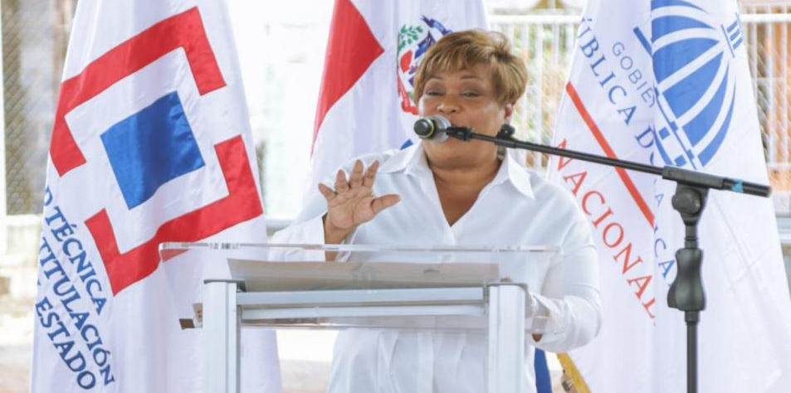
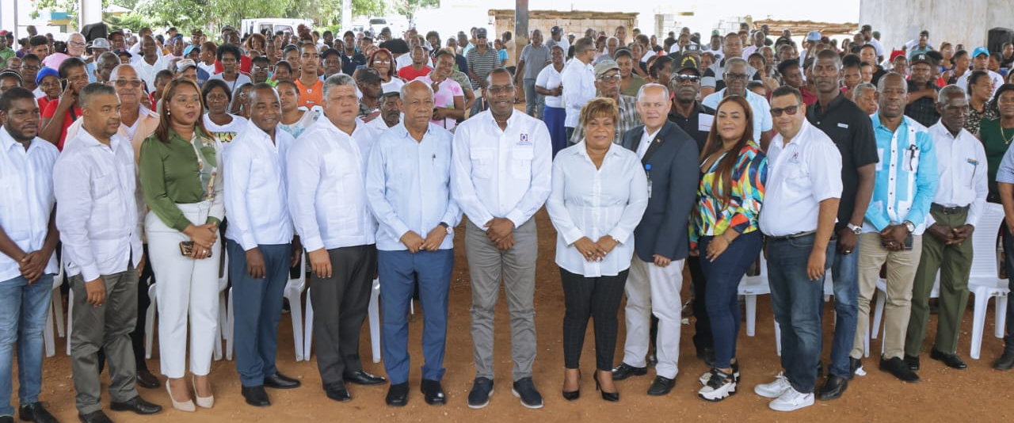

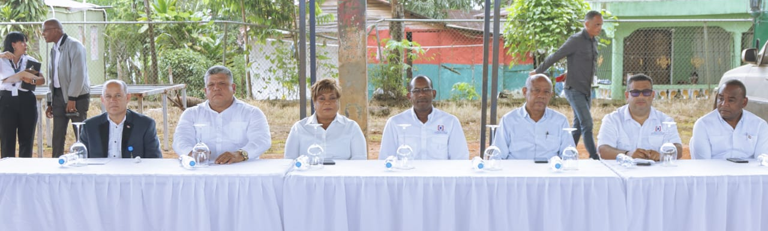

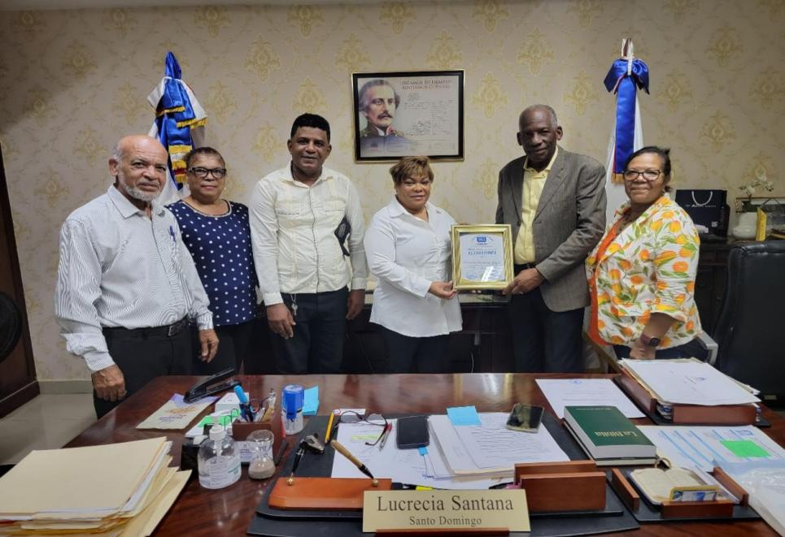
25 de Junio del 2025

Gobernadora recibe de la junta de vecino Mi Sueño 2do y Codemis, un reconocimiento por su gran labor que viene desempeñando juntos a ellos y cada junta de vecino de la provincia.

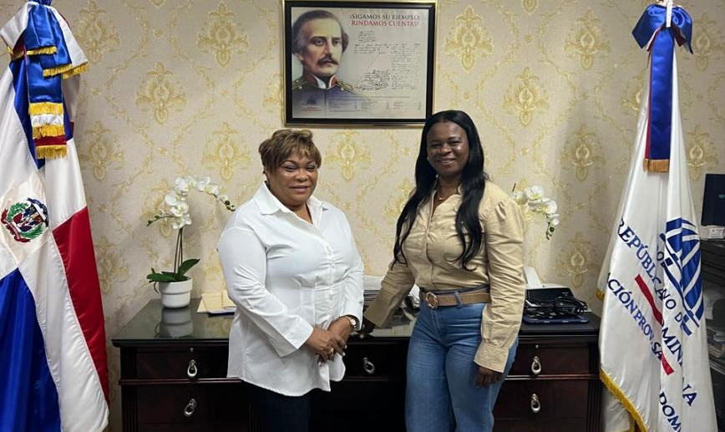
25 de Junio del 2025

Directora Regional 10 de infraestructura escolar del Ministerio de Educación, Ingeniera Angela Heredia Moreno, realiza visita de cortesía a la gobernadora de la provincia Santo Domingo para continuar trabajando y canalizando.

24 de Junio del 2025

Gobernadora participa en el Acto de Lanzamiento del Proyecto Guanuma, La Victoria donde serán beneficiados con su título definitivo de sus terrenos, que beneficiara los munícipes y la economía del municipio.

25 de Junio del 2025

Gobernadora Lucrecia Santana, realiza un encuentro con la Junta de Vecinos del Bambú ll, del municipio La Victoria, con el propósito de escuchar sus necesidades y seguir enlazando para la comunidad.
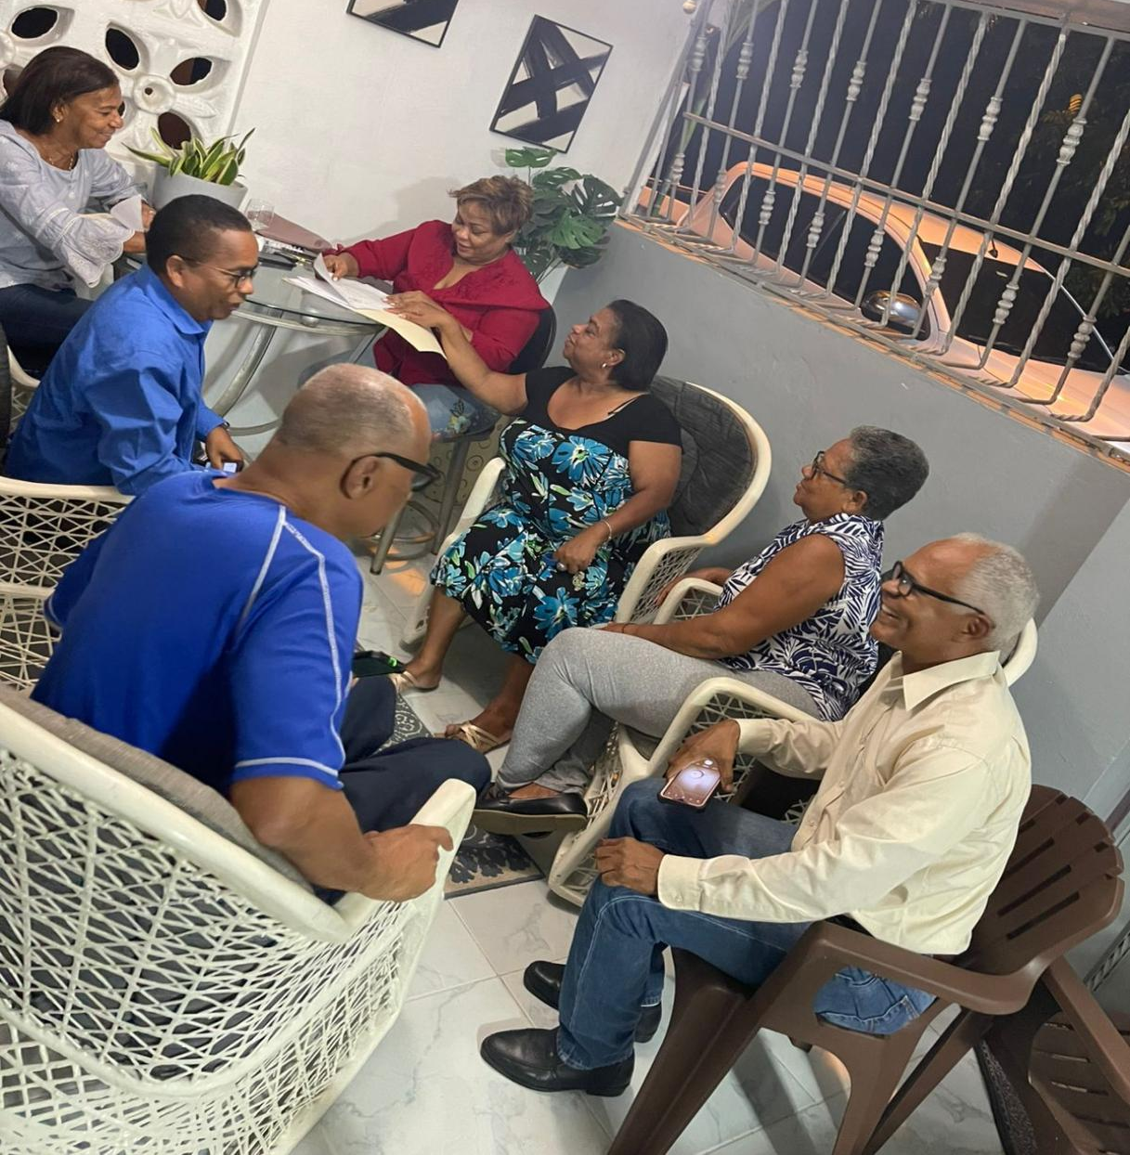

26 de Junio del 2025

Gobernadora participa en graduación de la Escuela María Figueroa Adon, en el municipio La Victoria, donde entrego al niño Geordwin Suarez Peña, una laptop por ser reconocido como Máxima Excelencia Academia y ser ganador de olimpiada de Ciencias Sociales.
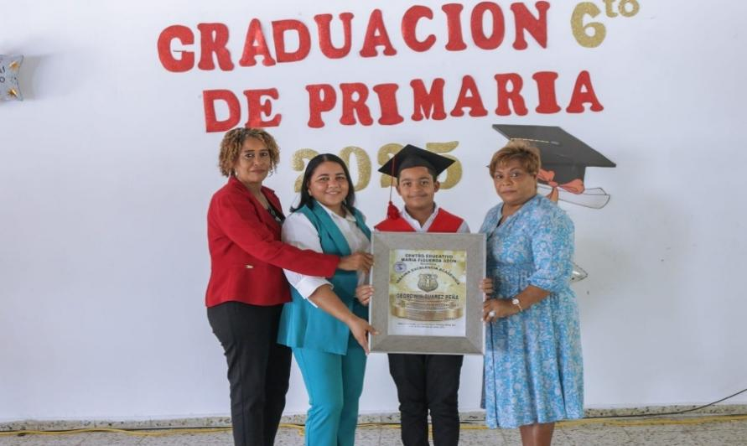
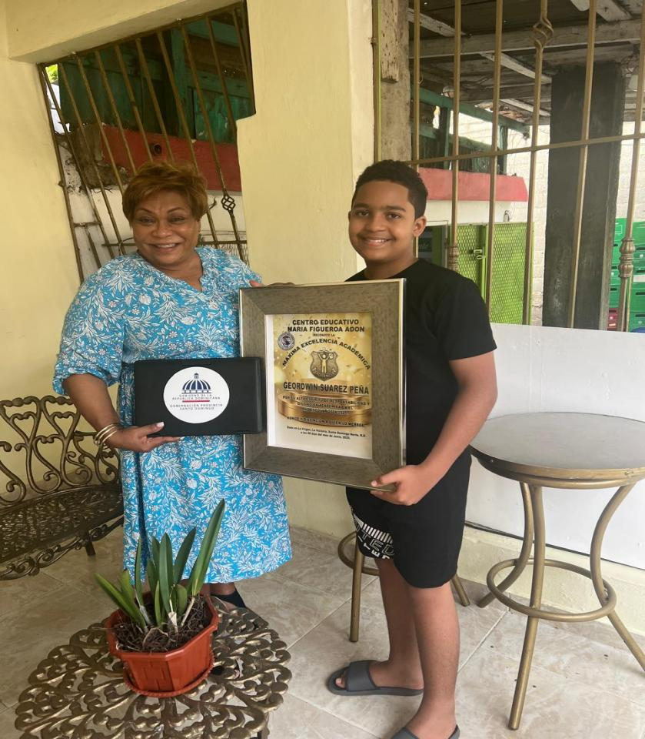

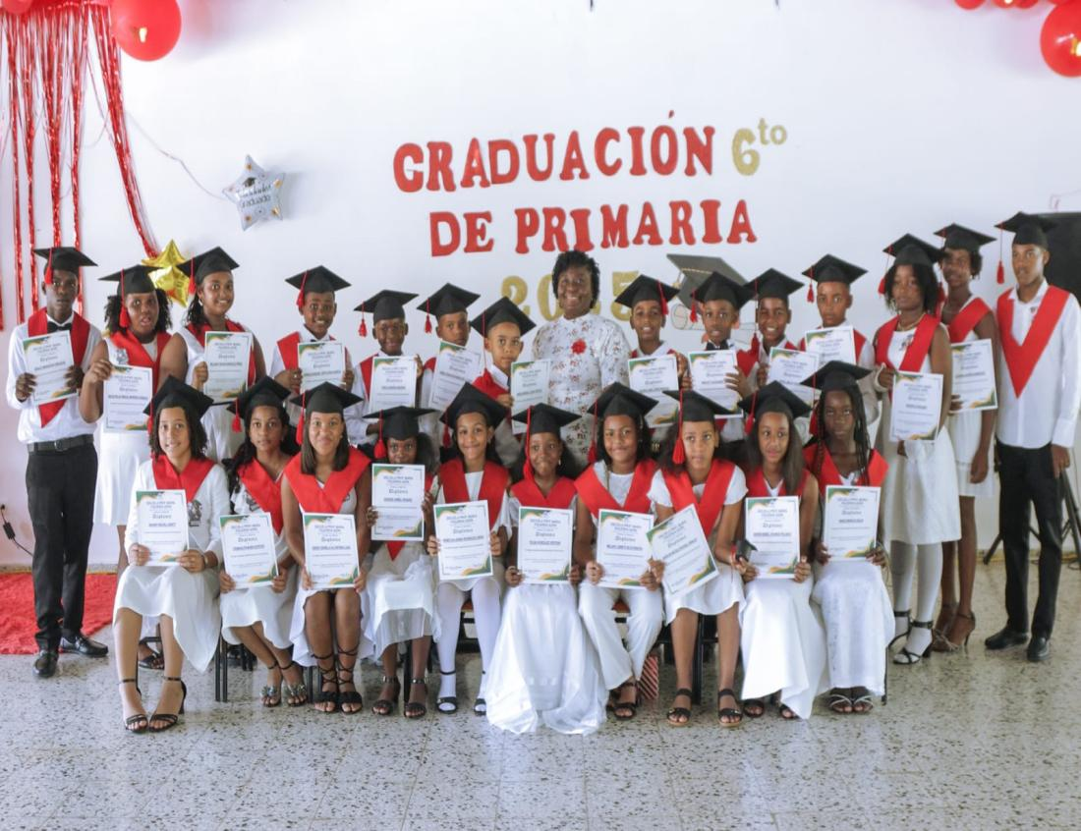

CONCLUSIÓN Y FIRMA

Las evidencias presentadas en este informe reflejan un ejercicio de compromiso y responsabilidad con las comunidades de nuestra provincia, destacando tanto los logros alcanzados como las gestiones en curso y aquellas que, por no ser competencia directa de esta institución, han sido canalizadas hacia las instancias correspondientes.
Reconocemos que aún queda camino por recorrer para garantizar una atención más oportuna, equitativa y eficaz. En este sentido, reiteramos nuestra disposición de continuar fortaleciendo la coordinación interinstitucional, optimizando los mecanismos de respuesta y priorizando las solicitudes más urgentes y vulnerables, con miras a consolidar una gobernanza cercana, sensible y orientada al desarrollo integral del territorio.

